EXPRIMAREA INFORMAŢIEI GENETICE

5.1. Transcrierea

ADN are două funcţii primare: funcţia autocatalitică, reprezentată de realizarea procesului de replicare şi funcţia heterocatalitică ce constă în procesul dirijării de către ADN a sintezei unor molecule specifice, în esenţă proteine. Dacă funcţia autocatalitică o îndeplineşte prin natura structurii sale bicatenare, funcţia heterocatalitică a ADN este îndeplinită prin intervenţia unor intermediari între ADN şi proteinele sintetizate cu funcţii variate. Aceşti intermediari sunt reprezentaţi de diferitele categorii de acizi ribonucleici (ARN) celulari. Sinteza acestora este dirijată de către ADN, la nivelul unor secvenţe specifice ale acestuia.
Procesul de sinteză a diferitelor categorii de ARN celular se numeşte transcriere genetică. Molecula de ARN rezultată în urma acestui proces este identică în ceea ce priveşte secvenţa de nucleotide cu una dintre catenele ADN (cu excepţia faptului că timina este înlocuită de uracil), aceasta fiind numită catenă sens sau codogenă şi complementară cu cealaltă care, de altfel, a servit ca matriţă pentru sinteză (aceasta fiind denumită catena nonsens) (fig.36).
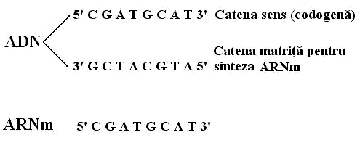
Fig.36. Relaţia dintre ARN sintetizat şi catenele de ADN

La fel ca şi în cazul replicării, transcrierea genetică se realizează numai în celule, existând diferenţe în ceea ce priveşte locul transcrierii genetice la procariote şi eucariote, impuse de specificul organizării celulare. La procariote transcrierea se realizează pe matriţa ADN la nivelul nucleoidului, dar molecula de ARN poate fi folosită de maşinăria de traducere a mesajului genetic înainte ca sinteza lui să fie terminată. La eucariote organizarea nucleară impune ca transcrierea să se desfăşoare în nucleu iar traducerea să se producă în citoplasmă, după ce moleculele de ARN au suferit procesul de maturare şi au trecut prin porii membranei nucleare.
In celule, indiferent că sunt procariote sau eucariote, există mai multe tipuri de ARN care sunt implicate în procesul de biosinteză proteică. Acizii ribonucleici sunt compuşi ribonucleotidici sintetizaţi prin polimerizarea a patru tipuri de ribonucleotide (AMP, GMP, UMP şi CMP)(tabelul 3), reacţia fiind catalizată de transcriptază sau ARN-polimeraza dependentă de ADN.
Cercetările lui Chargaff (1950) au indicat că în macromoleculele de ARN raporturile molare dintre baze variază în limite foarte largi şi nu se mai respectă principiile stabilite pentru ADN dublu catenar.
Structura primară a ARN este reprezentată de ordinea ribonucleotidelor din monocatena sa. Lungimea diferitelor tipuri de ARN variază între 75 la 10.000 nucleotide. Cele mai mici molecule de ARN sunt reprezentate de ARN de transfer (ARNt - 80 nucleotide).
ARN-polimeraza are capacitatea de a recunoaşte cu mare exactitate secvenţe specifice de baze azotate de pe matriţa de ADN, realizând polimerizarea unor ribonucleozid-trifosfaţi liberi aliniaţi pe matriţă în virtutea complementarităţii dintre bazele azotate: adeninei din matriţă îi corespunde uracilul în catena ARN, timinei îi corespunde adenina iar guaninei îi va corespunde citozina (şi invers), specific fiind faptul că nucleotidele care intră în componenţa ARN conţin în structura lor riboza (sunt ribonucleotide).
ARN-polimeraza catalizează formarea de legături fosfodiesterice între ribonucleotidele succesive. Majoritatea procariotelor conţin o singură ARN-polimerază (cel mai bine fiind studiată cea de la E.coli), în timp ce în celulele eucariote au fost identificate trei tipuri de ARN-polimeraze, cu localizare nucleară (fie în nucleoplasmă fie la nivelul nucleolului), “specializate” în sinteza unui anumit tip de ARN.
Transcrierea necesită existenţa matriţei ADN fapt pentru care, la nivelul unor regiuni specifice, cele două catene ale ADN se separă (are loc o denaturare fiziologică), iar una dintre ele (catena nonsens) serveşte ca matriţă pentru sinteza ARN. ARN-polimeraza are capacitatea de a iniţia sinteza “de novo” a unei catene ARN fără a fi necesară existenţa unui primer; ea “citeşte” catena de ADN pe care o copiază în sensul 3’→5’, iar sinteza ARN se realizează în sensul 5’→3’. In acest mod, ribonucleozid-trifosfaţii sunt adăugaţi pe rând la nivelul grupării 3’OH a ribonucleotidei anterioare, în urma reacţiei de polimerizare fiind eliberate grupări pirofosfat. Transcrierea realizată de ARN-polimerază este, în esenţă, asemănătoare cu replicarea şi prezintă etapele de iniţiere, elongare şi terminare.
Procesul de transcriere începe atunci când ARN-polimeraza se leagă la nivelul unei regiuni specifice, numită promotor, localizat la extremitatea 5' a secvenţei genice ce va fi transcrisă. Fenomenul debutează la nivelul aşa numitului “punct de start” al transcrierii şi se desfăşoară până când ARN-polimeraza ajunge la nivelul unei secvenţe de terminare (“terminator sequence”) (fig.37). Această acţiune defineşte o unitate transcripţională care se întinde de la promotor la secvenţa terminator şi se referă de obicei la ARNm.
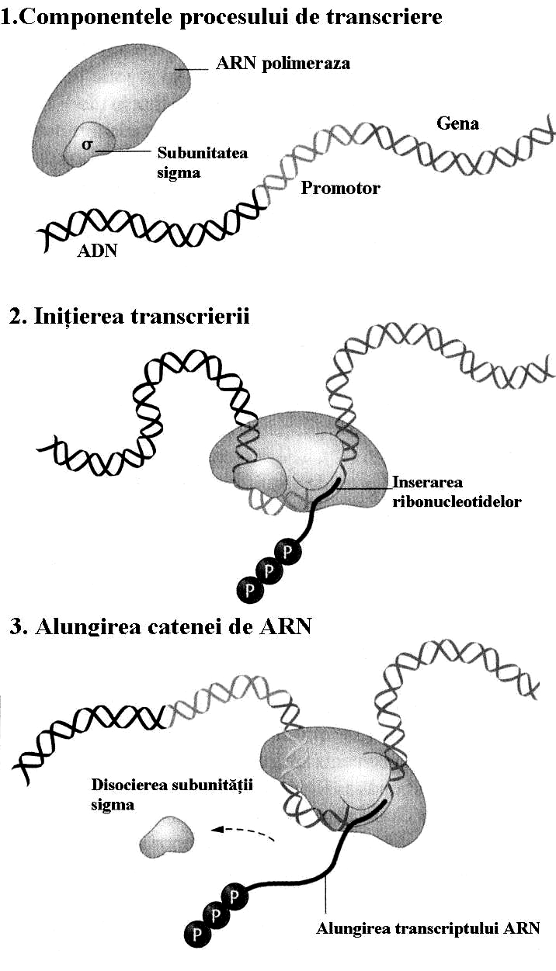
Fig.37. Etapele procesului de transcriere

Produsul rezultat în urma transcrierii a primit denumirea de transcript primar (sau produs primar de transcriere). La bacterii, ARNm copiază mai multe gene alăturate (ce formează un operon) fiind policistronic, în timp ce la eucariote el copiază o singură genă, fiind monocistronic. De regulă acest produs primar este instabil, atât la procariote cât şi la eucariote, el “suferind” unele prelucrări posttranscripţionale. In cazul procariotelor, produsul primar este fie degradat rapid, după ce şi-a îndeplinit funcţia (ARNm), fie este clivat pentru a forma produşi funcţionali (ARNr sau ARNt). La eucariote, produsul primar ce a copiat o genă discontinuă este prelucrat prin eliminarea secvenţelor non-informaţionale (intronii) sau prin adăugarea unor secvenţe specifice de nucleotide la extremităţile moleculei.
Inainte de a prezenta etapele procesului de transcriere la procariote şi eucariote, sunt necesare câteva precizări. Atunci când se vorbeşte despre “funcţionarea” unei gene se înţelege faptul că respectiva secvenţă de ADN serveşte ca matriţă pentru sinteza unei molecule de ARN. Pe lângă genele ce codifică sinteza unor catene polipeptidice specifice şi care sunt transcrise la ARNm, la nivelul ADN există numeroase alte gene a căror funcţie este de a codifica molecule de ARN ne-mesager. Acesta este cazul genelor pentru ARNr, ARNt sau ARNsn. Despre particularităţile acestor categorii de ARN şi despre funcţiile lor se va vorbi pe larg în capitolul următor.

5.1.1. Particularităţile transcrierii genetice la procariote

Cel mai studiat sistem bacterian de transcriere este cel de la E.coli şi, cu toate că există particularităţi în cazul anumitor bacterii, el a căpătat un caracter de aplicabilitate generală în grupul bacteriilor. In procesul de transcriere este implicată o unitate transcripţională ce se întinde de la nivelul promotorului până la secvenţa de terminare.
Promotorul, secvenţă de nucleotide plasată la extremitatea 5’ a genei, este esenţial pentru transcrierea acesteia dar el nu se regăseşte în structura ARNm. La capătul opus se găseşte regiunea de terminare ce asigură încheierea transcrierii, dar nici ea nu este transcrisă şi, prin urmare, nu intră în alcătuirea ARNm (fig.38).
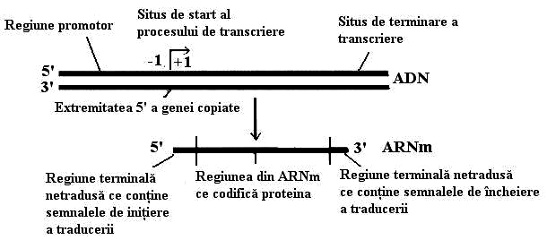

Fig.38. Structura unei unităţi transcripţionale de la procariote
Aşa cum se poate observa în fig.38, în structura unităţii transcripţionale există situsul (punctul) de start de la nivelul căruia începe propriu-zis procesul de copiere a informaţiei genetice din ADN în ARN. Prima nucleotidă transcrisă este notată cu +1 şi este plasată în dreapta punctului de start, iar prima nucleotidă netranscrisă (plasată în stânga punctului de start) este notată cu –1; următoarea nucleotidă copiată este notată cu +2 şi aşa mai departe.
Molecula de ARNm rezultată în urma transcrierii unei asemenea gene conţine două categorii de regiuni: o regiune ce va fi tradusă, regăsindu-se ulterior sub forma unei succesiuni de aminoacizi din structura unei proteine şi alte două regiuni care nu vor fi traduse. Aceste secvenţe de nucleotide sunt localizate, pe de o parte, la nivelul extremităţii 5’ a ARNm şi conţin semnalele necesare iniţierii procesului de traducere (secvenţa Shine-Dalgarno) şi, pe de altă parte, la extremitatea 3’, conţinând semnalele necesare încheierii traducerii.
Deşi orice genă este alcătuită din două catene de ADN cu polaritate opusă, atunci când se fac referiri la aceasta se precizează doar extremitatea 5’ şi 3’ de pe o catenă. Intotdeauna, capătul 5’ al unei gene este cel care conţine promotorul, el corespunzând cu capătul 3’ al catenei complementare (matriţă) şi cu extremitatea 5’ a ARNm corespunzător. Atunci când se doreşte prezentarea schematică a unei gene, capătul 5’ este plasat întotdeauna în stânga.
Trebuie precizat faptul că nu există obligativitatea ca toate genele să fie transcrise utilizându-se drept matriţă aceeaşi catenă de ADN. La bacterii s-a dovedit că, deseori, gene adiacente sunt transcrise în sens opus: sinteza ARNm se face tot în sens 5’→3’ dar catena copiată este diferită.
Procesul de transcriere genetică la procariote (ca de altfel şi la eucariote) se desfăşoară în trei etape succesive: iniţiere, alungire şi terminare. Dintre aceste etape, iniţierea este cea mai complexă (are mai multe trepte: recunoaşterea promotorului, despiralizări locale, iniţierea propriu-zisă a sintezei) şi presupune implicarea mai multor elemente: promotor, ARN-polimeraza şi, în anumite cazuri a unor factori suplimentari.

5.1.1.1. Iniţierea transcrierii

Procesul de iniţiere debutează la nivelul unei secvenţe specifice de ADN numită promotor care interacţionează cu enzima ARN-polimeraza.
Secvenţa promotor ce precede orice genă a fost izolată pe baza experimentelor realizate la E.coli, prin amestecarea ARN-polimerazei cu ADN şi apoi tratarea amestecului cu enzime care digeră ADN dar lasă intactă regiunea la care s-a legat ARN-polimerază. In final, după digestia enzimatică şi îndepărtarea ARN polimerazei, a fost determinată ordinea nucleotidelor din secvenţa de ADN rămas (aproximativ 50-60 pb).
Examinarea unui număr mare de secvenţe promotor de la mai multe gene de la procariote a evidenţiat anumite trăsături comune. Astfel, există o secvenţă TATAAT, denumită “cutia Pribnow” sau regiunea –10 (centrată pe nucleotida din poziţia –10, raportat la punctul de start al transcrierii), ea fiind conservată la toate secvenţele promotor de la procariote. O a doua secvenţă, denumită regiunea –35, este comună procariotelor şi este localizată la aproximativ 35 pb în faţa (în direcţia de transcriere) situsului de start al transcrierii (este centrată pe nucleotida din poziţia –35). Se consideră că ambele regiuni, -10 (tataat) şi –35 (TTGACA) reprezintă secvenţe consens, adică se regăsesc la majoritatea promotorilor bacterieni. Mai mult, se apreciază că punctul de start al transcrierii este de obicei o purină, localizat la mijlocul tripletei CAT.
Al doilea element esenţial realizării transcrierii este reprezentat de ARN-polimerază. Cea mai studiată enzimă de acest tip este ARN-polimeraza de la E.coli. La această bacterie s-a evidenţiat faptul că există aproximativ 7.000 molecule de enzimă per celulă, viteza de sinteză fiind de 40 ribonucleotide/ secundă la 37ºC. Viteza de transcriere este comparabilă cu cea de traducere (aproximativ 15 aminoacizi/secundă), dar este cu mult mai mică decât viteza de replicare (800 nucleotide/secundă).
ARN-polimeraza dependentă de ADN sau transcriptaza este de fapt un complex enzimatic cu structură cuaternară. ARN-polimerazele, indiferent de origine, au în general aceleaşi trei funcţii esenţiale:
- “aleg” catena purtătoare de informaţie
- recunosc începutul şi sfârşitul mesajului genetic
- răspund la acţiunea unor factori de reglare pozitivă sau negativă.
In ceea ce priveşte structura chimică, ARN-polimeraza de la E.coli are o masă moleculară de 465 kDa şi este alcătuită din patru subunităţi majore (2 subunităţi α şi câte o subunitate β şi β') la care se mai adaugă o subunitate σ.
Holoenzima (enzima completă formată din cele cinci subunităţi: 2α ß ß’ σ) poate fi separată în două componente: miezul enzimatic sau apoenzima (2α ß ß’) şi factorul σ (polipeptidul σ). Pentru realizarea corectă a transcrierii (mai ales a iniţierii procesului) este necesară asamblarea tuturor componentelor (Zarnea, 1986).
S-a demonstrat că miezul enzimatic al ARN-polimerazei poate realiza sinteza de ARN dar nu poate iniţia în mod corect procesul de transcriere pentru care este obligatorie asamblarea şi a factorului σ. După ce procesul de transcriere a fost iniţiat, iar lungimea catenei de ARN a ajuns la 8-9 ribonucleotide, factorul σ se desprinde de holoenzimă, apoenzima continuând singură sinteza ARN.
Iniţial, ARN-polimeraza recunoaşte şi se leagă la nivelul regiunii –35, considerată de unii autori ca fiind situsul R ("recognition"), după care contactul cu ADN se extinde şi la regiunea –10 (situsul B, de legare strânsă).
Segmentul din ADN ce va fi transcris va suferi o denaturare fiziologică în zona de start a transcrierii: la nivelul său cele două catene complementare se separă prin desfacerea punţilor de hidrogen dintre, aproximativ, 12 pb situate între regiunea –10 şi punctul de start şi se formează astfel un “ochi” de transcriere (buclă de transcriere sau veziculă de transcriere = “transcription bubble”). Această denaturare locală a ADN este favorizată de faptul că regiunea –10 este bogată în AT. Se spune în acest caz că ARN-polimeraza formează împreună cu ADN un complex promotor deschis.
De asemenea, pe lângă rolul de a sintetiza efectiv sinteza ARN, ARN-polimeraza realizează în plus derularea duplexului în direcţia de înaintare a veziculei de transcriere şi respiralizarea ADN în urma acesteia. Lungimea regiunii de ADN temporar denaturată variază în funcţie de faza de sinteză a ARN, de la 12 pb la 20 pb, dar mărimea regiunii hibride ADN-ARN (intermediar de transcriere) este mult mai mică. După desfacerea localizată a legăturilor de hidrogen dintre cele două catene ale ADN începe sinteza ARN, prima ribonucleotidă fiind, de regulă, purinică (AMP sau GTP).
Deseori, în procesul de iniţiere a transcrierii, regiunea promotor este mult mai mult decât un situs de legare pentru ARN-polimerază. Ea conţine informaţia pentru legarea, în unele cazuri, a factorilor de reglare accesorii, de tipul AMP_{c} - CAP (adenozin-monofosfat ciclic – “catabolite activation protein” = CAP = proteina receptoare a AMP_{c}= CRP).
O situaţie specială este cea a genelor suprapuse: la bacteriofagul φ X174, un genom de numai 5,3 kb nu ar putea conţine 10 gene câte s-au identificat pe baza proteinelor virale codificate, iar analiza atentă a codonilor de iniţiere şi de terminare a dus la concluzia că două gene sunt complet incluse în alte două gene (B în A şi E în D), fiind folosite două cadre de citire diferite în aceeaşi secvenţă de ADN. O altă genă K acoperă genele A şi C (fig.39).
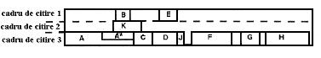
Fig.39. Evidenţierea celor trei cadre de citirea diferite ale mesajului genetic la bacteriofagul φX174
5.1.1.2. Alungirea ARN

Iniţierea transcrierii face să fie ataşat la matriţă primul NTP care oferă gruparea 3'-OH ce va fi pusă în legătură de către ARN-polimeraza cu gruparea 5'- fosfat a nucleotidului următor prin reacţia ce poartă numele de atac nucleofilic. Subunitatea β a enzimei catalizează formarea legăturii fosfodiesterice şi astfel începe procesul de elongaţie a monocatenei poliribonucleotidice, finalizată printr-o moleculă de ARN.
Sinteza catenei ARN, adică transcrierea genetică se realizează în direcţia 5'→3', aceasta fiind direcţia de elongaţie, matriţa de ADN fiind citită totdeauna în direcţia 3'→5', astfel că matriţa şi produsul de transcriere sunt antiparalele.
Spre deosebire de ADN-polimerază care are numai specificitate de direcţie, ARN-polimeraza are şi specificitate de secvenţă recunoscând promotorul genei care trebuie să funcţioneze la un moment dat.

5.1.1.3. Terminarea transcrierii

Incheierea procesului de transcriere se poate realiza la bacterii prin două mecanisme: unul care este determinat doar de secvenţa de ADN şi altul care necesită prezenţa unor proteine specifice. In cazul anumitor procariote, la capătul unor gene transcrise se află secvenţe de nucleotide ce corespund regiunii de terminare, care determină formarea la nivelul ARNm corespunzător a unei structuri de tip “trunchi şi buclă” (“stem and loop”).
In cazul celui ce-al doilea mecanism de terminare a transcrierii este implicată o proteină specifică numită factorul rho. Aceasta se ataşează la ARNm în curs de formare şi se deplasează de-a lungul moleculei în urma ARN-polimerazei. Atunci când aceasta ajunge la nivelul regiunii de stopare a transcrierii, ARN-polimeraza îşi încetineşte foarte mult activitatea de polimerizare astfel că factorul rho poate să interacţioneze cu ARN-polimeraza. Factorul rho are acţiune helicazică specifică asupra hibrizilor ADN-ARN formaţi în cursul transcrierii, rezultatul final al activităţii sale fiind detaşarea ARNm de matriţă şi încheierea transcrierii (Platt, 1986).

5.1.2. Transcrierea genelor la eucariote

Din punct de vedere chimic, sinteza ARNm la eucariote este realizată în acelaşi mod ca şi la procariote: cele patru categorii de ribonucleozid-trifosfaţi sunt asamblate de către ARN-polimerază utilizându-se o catenă de ADN drept matriţă. Cele mai importante diferenţe provin din structura diferită a genelor de la eucariote, acestea având de regulă o structură discontinuă (sunt alcătuite din secvenţe informaţionale numite exoni ce alternează cu secvenţe noninformaţionale numite introni).
In esenţă, etapele procesului de transcriere sunt aceleaşi ca şi la procariote: iniţiere, alungire şi terminare, aspecte deosebite apărând doar în procesul de iniţiere.

5.1.2.1. Iniţierea transcrierii la eucariote

In celulele eucariote s-a demonstrat că există trei tipuri de ARN-polimeraze care realizează transcrierea diferenţiată a genelor:
- ARN-polimeraza I – transcrie genele pentru ARNr
- ARN-polimeraza II – determină sinteza ARNm
- ARN-polimeraza III – transcrie genele pentru ARNt şi pentru alte molecule de ARN de dimensiuni mici (ARNsn).
Aşa cum s-a menţionat deja, localizarea nucleară a acestor enzime este variată: prima este localizată la nivelul nucleolului, iar celelalte două se găsesc în nucleoplasmă. Toate cele trei enzime sunt agregate macromoleculare, de cel puţin 500 kD, având mai multe subunităţi polipeptidice (8-14 subunităţi). La eucariote, pe lângă ARN-polimerazele nucleare au mai fost identificate şi ARN-polimeraze care funcţionează la nivelul organitelor citoplasmatice (mitocondrii şi cloroplaste), dar acestea sunt de dimensiuni mai mici şi sunt asemănătoare enzimelor bacteriene.
Nici una dintre cele trei tipuri de ARN-polimeraze de la eucariote nu recunosc promotorul în mod direct ci prin intermediul unor factori de transcriere, iniţiindu-se astfel procesul de transcriere. Factorii de transcriere au aceleaşi funcţii pentru toate tipurile de ARN-polimeraze, numărul lor fiind mai mare în cazul ARN-polimerazei II; ei au fost grupaţi în trei categorii:
- factori generali necesari pentru iniţierea sintezei ARN indiferent de tipul de promotor. Ei interacţionează cu ARN-polimeraza formând un complex macromolecular localizat în jurul punctului de start şi determinând situsul de iniţiere. Factorii generali de transcriere împreună cu ARN-polimeraza alcătuiesc “aparatul de transcriere”;
- factori suplimentari “din amonte” (“upstream factors”) sunt proteine de legare la ADN ce recunosc anumite secvenţe de nucleotide comune mai multor promotori (elemente de consens) localizate în faţa (spre capătul 5’) punctului de start. Activitatea acestor factori nu este supusă unor mecanisme reglatoare, ei acţionând la nivelul oricărui promotor ce conţine situsul de legare corespunzător. Ei au efect de creştere a eficienţei iniţierii şi determină funcţionarea promotorilor la un nivel adecvat. Setul specific de asemenea factori necesari pentru o exprimare optimă este caracteristic fiecărui promotor;
- factorii inductibili funcţionează într-o manieră similară factorilor suplimentari dar ei au un rol reglator. Aceşti factori sunt sintetizaţi sau activaţi în anumite momente sau în anumite ţesuturi şi sunt responsabili de controlul “în timp şi spaţiu” al transcrierii.
Promotorul reprezintă un alt element esenţial procesului de iniţiere a transcrierii, el conţinând regiunile de recunoaştere pentru ARN-polimerază şi pentru factorii de transcriere. Promotorii ce conţin situsurile pentru factorii generali şi pentru cei suplimnetari “din amonte” vor fi transcrişi în orice tip de celulă, ei fiind responsabili de exprimarea genelor cu funcţionare constitutivă.
Iniţierea specifică a transcrierii de către ARN-polimeraza II necesită intervenţia şi a altor elemente de control, cum sunt factorii inductibili. Aceştia pot interacţiona atât cu factorii suplimentari cât şi cu cei generali (interacţiunea este de tip proteină-proteină) precum şi cu secvenţe de nucleotide localizate în faţa punctului de start al transcrierii.
Secvenţele de nucleotide ce alcătuiesc promotorul (aproximativ 200 pb) sunt definite operaţional pe baza localizării lor (în vecinătatea punctului de start) şi a necesităţilor pentru iniţiere. Analizele efectuate asupra unor promotori tipici au evidenţiat faptul că aceştia conţin trei secvenţe specifice de nucleotide, centrate la nivelul nucleotidelor din poziţiile –30, -75 şi –90, toate fiind necesare pentru iniţierea optimă a procesului de transcriere (Lewin, 1997).
Prima secvenţă dintre cele menţionate (centrată pe nucleotida din poziţia –30, raportat la situsul de start) este denumită cutia Hogness, cuprinde o secvenţă de 7 nucleotide TATAAAA şi este echivalentă cutiei Pribnow de la procariote (Young, 1991). Această secvenţă este esenţială pentru iniţierea transcrierii ea fiind regăsită, cu aceeaşi succesiune de nucleotide, la majoritatea genelor de la eucariote. Din acest motiv, această secvenţă, ca de altfel şi secvenţele –75 şi –90, au fost denumite secvenţe consens, având caracter de generalitate. La nivelul cutiei TATA se leagă direct factorul TBP, iar această secvenţă împreună cu regiunea iniţiator din imediata vecinătate a punctului de start sunt responsabile de asigurarea startului corect al transcrierii de către ARN-polimeraza II.
A doua secvenţă, centrată pe nucleotida din poziţia –75, se numeşte cutia CAAT ea fiind, de asemenea, o secvenţă consens (5’ GGCCCAATCT 3’). Sensibilitatea la mutaţii a acestei secvenţe sugerează faptul că ea joacă un rol important în determinarea “puterii” unui promotor.
Pe lângă cele două secvenţe menţionate, în zona –90 a majorităţii promotorilor se găseşte aşa numita cutie GC, cu secvenţa consens GGGCGG. Deseori, la nivelul multor promotori există copii multiple ale acestei secvenţe, ele putând funcţiona în ambele orientări.
In afară de promotor, în iniţierea procesului de transcriere mai sunt implicate şi alte secvenţe de ADN ce stimulează declanşarea transcrierii dar acestea sunt localizate la o distanţă considerabilă în raport cu punctul de start (fie spre capătul 5’ fie 3’ al regiunii de ADN luată în discuţie). Asemenea secvenţe, considerate a constitui un alt tip de elemente necesare transcrierii au primit denumirea de elemente activatoare sau secvenţe de tip “enhancer” (termenul din limba engleză fiind de foarte multe ori preferat chiar şi în lucrările de specialitate din limba română).

5.1.2.2. Alungirea catenei de ARN

După ce primele ribonucleotide au fost ataşate la matriţa de ADN de către ARN-polimeraza corespunzătoare, continuarea sintezei catenei de ARN se realizează la fel ca şi la bacterii: citirea mesajului genetic se face în sensul 3’→5’ iar sinteza catenei de ARN se realizează în sensul 5’→3’.

5.1.2.3. Terminarea transcrierii la eucariote

Dacă la procariote aspectele legate de încheierea transcrierii sunt relativ clare, la eucariote lucrurile nu stau la fel. Astfel, nu se cunoaşte cum are loc acest proces în cazul genelor eucariote nefiind identificate semnalele de terminare a transcrierii.
Experimentele efectuate cu ARN-polimeraza II au evidenţiat că această enzimă, atunci când ajunge în regiunea 3’ a genei transcrise, determină sinteza unei secvenţe AAUAAA (conform matriţei de ADN) dar, se pare că sinteza ARN continuă şi după această secvenţă. In final, o enzimă specială taie produsul de transcriere la o scurtă distanţă după secvenţa AAUAAA, după care, o altă enzimă independentă de matriţă (poliA polimeraza), adaugă o serie de nucleotide cu adenină (aproximativ 200), utilizând ca sursă de nucleotide ATP, formând “coada poliA” (poliadenilată) la nivelul căreia se leagă proteine specifice. Deoarece coada poli A lipseşte în cazul ARNm pentru histone, înseamnă că aceasta nu este esenţială pentru transcriere. Se pare că această secvenţă, adăugată după ce procesul de transcriere s-a încheiat, ar fi implicată în asigurarea stabilităţii moleculei de ARN în celulă (Ross, 1995).
La eucariote s-a evidenţiat faptul că produsul de transcriere este supus unor prelucrări postranscripţionale: adăugarea cozii poliA; adăugarea secvenţei cap; modificarea chimică unor nucleotide; eliminarea intronilor şi asamblarea exonilor (fig.40).
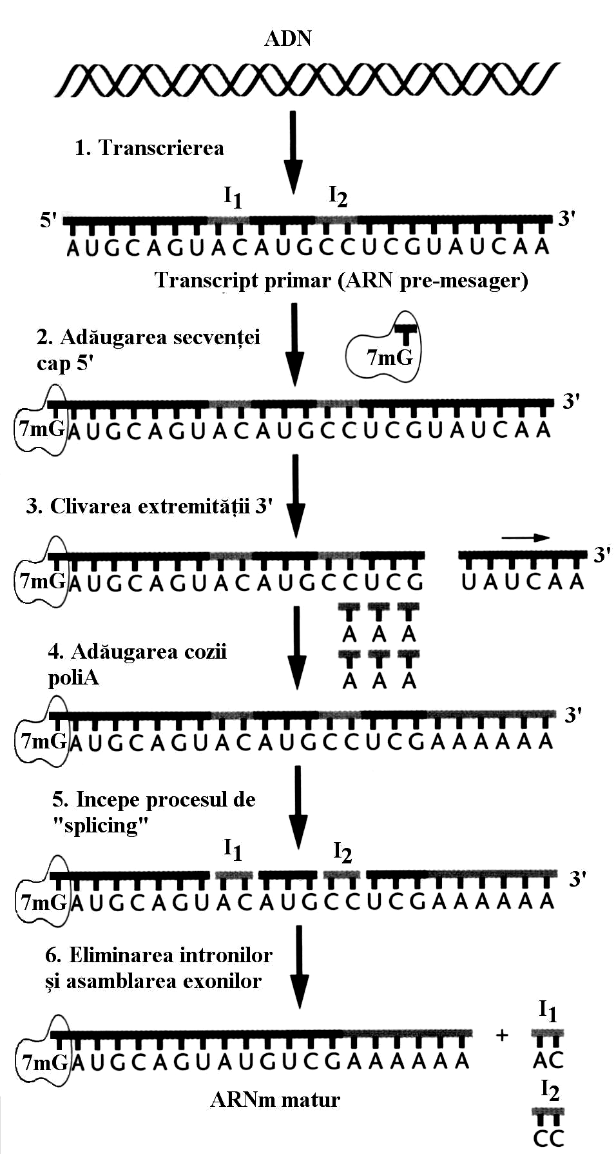
Fig.40. Prelucrările post-transcripţionale al moleculelor de ARNm de la eucariote
De exemplu, imediat ce sinteza ARN începe, la capătul 5’ al transcriptului primar se adaugă secvenţa 7-metil-guanozintrifosfat care constituie ceea ce englezii denumesc “cap” (acoperire). Semnificaţia acestui situs pare a fi legată de protejarea extremităţii 5’ a ARNm de atacul exonucleazic şi de iniţierea procesului de traducere. In plus, produsul primar de transcriere de la eucariote suferă modificări importante datorate faptului că genele copiate au structură discontinuă (procesul de „splicing”). Pot avea loc, de asemenea, modificări chimice ale unor baze azotate prin procese de metilare.
Moleculele de ARN pot forma configuraţii secundare şi terţiare noi datorită împerecherii bazelor azotate din unele zone cu cele complementare localizate în alte zone ale catenei, ceea ce duce la alternanţe de regiuni mono- şi bicatenare în moleculele respective.
Evidenţierea transcrierii genetice la eucariote se poate realiza cu uridină tritiată, precursor al uracilului. Cele mai adecvate structuri cromosomale la nivelul cărora poate fi decelată autoradiografic transcrierea genetică sunt pufele şi inelele Balbiani de la nivelul cromosomilor politeni precum şi buclele laterale ale cromosomilor lampbrush.

5.1.3. Categorii de ARN celular

Atât în celulele bacteriene cât şi în cele eucariote există mai multe categorii de ARN: ARN mesager (ARNm); ARN solubil sau de transfer (ARNt) şi ARN ribosomal (ARNr). La acestea, în cazul eucariotelor, se mai adaugă ARN nuclear heterogen, ARN cromosomal şi ARNsn (“small nuclear”= nuclear mic). Majoritatea moleculelor de ARN rezultate în urma transcrierii sunt supuse unor modificări specifice în urma cărora, moleculele respective devin biologic active. Formarea moleculelor de ARN matur implică adiţia, deleţia sau modificarea unor nucleotide.

5.1.3.1. ARN mesager (ARNm)

ARNm este singurul tip de ARN celular tradus în structura proteinelor, el reprezentând circa 5% din ARN total. ARNm este în acelaşi timp singura categorie de ARN celular care prezintă o structură integral monocatenară, cel puţin în momentul traducerii mesajului genetic la nivelul ribosomilor.
Fiind purtătoare de mesaj genetic, moleculele de ARNm au lungimi variabile deoarece şi mărimea genelor de la care preiau informaţia sunt variate ca dimensiune. De aceea, constanta de sedimentare a diferitelor molecule de ARNm variază foarte mult, de la 8S la 54S. Una din cele mai mari molecule de ARNm este cea care determină sinteza fibroinei din fibra de mătase de la Bombyx mori.
ARNm a fost descoperit de către Volkin şi Astrahan în 1958 în urma unor experimente efectuate cu o tulpină E.coli infectată cu fagul ΦX174. Cultura a fost menţinută timp de 3 minute pe mediu de cultură ce conţinea ³²P, timp în care a avut loc sinteza unui mesager fagic. Bacteriile au fost apoi centrifugate şi s-au extras acizii nucleici. Acest extract a fost apoi tratat cu DN-ază (enzimă care distruge exclusiv ADN, nu şi ARN). Ulterior, prin ultracentrifugare în gradient de densitate de zaharoză s-au evidenţiat mai multe benzi care prezintă viteze de sedimentare diferite. Aceste benzi corespund mai multor categorii de ARN. Apar astfel benzi mari a căror densitate optică a permis atribuirea lor particulelor ribosomale 50S şi 30S; la acestea radioactivitatea era foarte redusă. Intensitatea maximă a radioactivităţii a fost asociată cu banda ce a prezentat constanta de sedimentare 20S; banda reprezintă o mică fracţiune de ARN celular, sintetizat rapid în decursul celor 3 minute de menţinere a bacteriilor în mediu cu ³²P. Analiza cromatografică a secvenţelor de nucleotide a acestei fracţiuni ARN, realizată după o hidroliză uşoară a macromoleculelor respective, a relevat că acest ARN este complementar cu ADN fagic. Rezultatele ulterioare au arătat că acesta reprezintă ARNm pentru proteinele fagice.
La procariote, ARNm este policistronic pentru că el copiază informaţia genetică necesară sintezei mai multor catene polipeptidice implicate, de obicei, în aceeaşi cale metabolică. Spre exemplu, la E.coli calea metabolică de sinteză a histidinei presupune participarea a 10 enzime diferite codificate de 10 gene care sunt copiate într-o singură moleculă de ARNm. Utilizarea ARNm policistronic la procariote reprezintă o cale economică de a regla sinteza unor proteine în mod coordonat, cu ajutorul unui singur semnal de reglare.
Durata de “viaţă” a unei molecule de ARNm variază în funcţie de tipul ce celulă în care se găseşte. Stabilitatea moleculelor de ARNm presupune rezistenţa acestora faţă de acţiunea nucleazelor citoplasmatice. Degradarea ARNm se datorează fie acţiunii unor exonucleaze (care acţionează asupra moleculelor începând cu extremitatea 3’) sau a unor endonucleaze care recunosc şi clivează anumite secvenţe specifice de ribonucleotide localizate în interiorul moleculei de ARNm.
Protejarea ARNm bacterian de acţiunea exonucleazelor citoplasmatice este realizată de o secvenţă de nucleotide localizată la capătul 3’ şi care determină formarea unei structuri de tip “trunchi şi buclă”. In cazul ARNm de la eucariote lucrurile nu sunt foarte clare dar se pare că secvenţa “cap” de la extremitatea 5’ şi coada poliA de la extremitatea 3’ ar asigura stabilitatea moleculelor respective, în timp ce unele secvenţe interne bogate în AU ar determina instabilitatea moleculelor de ARNm (Brawerman, 1990).
La procariote moleculele de ARNm sunt menţinute funcţionale doar 2-4 minute deoarece, după ce au fost utilizate pentru traducere, ele sunt degradate de către RN-aze. Se evită în acest fel alterările structurale şi implicit ale mesajului conţinut de ele, fenomenul fiind o consecinţă a adaptării rapide a metabolismului bacterian la condiţiile de mediu. De asemenea, se permite activarea şi represia unui mare număr de gene într-un timp foarte scurt. Fenomenul de degradare rapidă a ARNm explică proporţia foarte mică de ARNm din celule faţă de alte categorii de ARN (de exemplu, ARNr) deşi numărul cistronilor transcrişi la ARNm este aproximativ de 1000 de ori mai mare decât al celor ribosomali.
La eucariote durata de viaţă a unei celule este mai mare decât la procariote şi deci ARNm este mai stabil. Aceasta se datorează faptului că, la organismele pluricelulare celulele se găsesc într-un mediu intern mult mai stabil în privinţa parametrilor săi.
Există o serie de exemple de molecule de ARNm cu durată mai mare de viaţă decât cea specifică: de exemplu, ARNm din celulele de Bacillus cereus ce sporulează “trăieşte” aproximativ 6 ore; ARNm necesar pentru sinteza hemoglobinei la mamifere este sintetizat pe baza mesajului din ADN al reticulocitelor din stadiul nucleat şi păstrat pentru mai multe zile în eritrocitele anucleate în care are loc sinteza hemoglobinei. In cazul ouălor şi seminţelor care au stadiu de dormanţă (inactivitate), ARNm este menţinut într-o formă stabilă luni şi chiar ani. Moleculele de ARNm cu durată lungă de viaţă care pot fi păstrate perioade lungi de timp înainte de a fi traduse sunt protejate faţă de atacul ribonucleazelor prin asocierea lor cu proteine, asocieri care se denumesc informosomi sau informomere.
Din punct de vedere structural, ARNm prezintă trei regiuni distincte: secvenţa “leader” de la capătul 5’ al moleculei; secvenţa codificatoare şi regiunea 3’ terminală. Regiunea “leader” este importantă pentru iniţierea traducerii dar nici una dintre nucleotide nu participă la decodificare (această secvenţă nu este tradusă). Secvenţa codificatoare determină structura primară a unei catene polipeptidice (constituie matriţa pentru sinteza unei catene polipeptidice) în timp ce regiunea terminală conţine nucleotide care nu vor fi traduse, rolul său fiind legat de asigurarea stabilităţii moleculei de ARNm.
La nivelul ARNm de la procariote există o secvenţă particulară de baze numită situs de legare la ribosom sau secvenţă Shine-Dalgarno care prezintă complementaritate cu o secvenţă de la capătul 3’ al ARNr 16S din subunitatea mică a ribosomilor. De asemenea, la nivelul ARNm policistronic se găsesc, de obicei, secvenţe de “spaţiere” (“spacer sequences”) lungi de 10 pb, care separă secvenţele codificatoare pentru fiecare polipeptid (Watson şi colab., 1993).
La eucariote de regulă ARNm este monocistronic, el este sintetizat sub forma unui precursor numit pre-ARNm sau ARN premesager care este supus prelucrărilor posttranscripţionale în urma cărora se obţine ARNm matur. Acesta trece în citoplasmă unde se asociază cu ribosomii cu care formează polisomi sau poliribosomi. Lungimea ARN matur nu corespunde secvenţei genelor numai pre-ARNm este corespunzător cu aceasta, deoarece în cadrul prelucrărilor posttranscripţionale, anumite porţiuni necodificatoare sunt eliminate (introni) fiind păstrate numai regiunile informaţionale (exoni) care vor fi traduse. Rezultă că ARNm matur este reasamblat prin unirea exonilor.
La procariote, cu excepţia arhebacteriilor, ARNm matur corespunde ca lungime secvenţei genice pe care a transcris-o, fenomen denumit colinearitate.

5.1.3.2. ARN ribosomal (ARNr)

ARNr reprezintă aproximativ 80-85% din cantitatea totală de ARN celular, intrând în structura ribosomilor. Ribosomii sunt particule nucleoproteice citoplasmatice implicate în sinteza proteinelor, respectiv în traducerea mesajului genetic dintr-o secvenţă de ribonucleotide din ARNm într-o secvenţă de aminoacizi din catena polipeptidică. In cadrul acestui proces se realizează al treilea transfer informaţional la nivel molecular, de la ARNm la proteine.
Ribosomii conţin 40-60% ARN, restul fiind reprezentat de proteine bazice ribosomale. In ribosomii bacteriilor există aproximativ 55 tipuri de proteine în timp ce ribosomii de la eucariote conţin 75-80 tipuri de proteine ribosomale. In medie, diametrul unei particule ribosomale mature este de 12-23nm.
Ribosomii procariotelor prezintă o constantă de sedimentare de 70S. Particula ribosomală este formată din două subunităţi: subunitatea mică de 30S şi subunitatea mare de 50S. Această subunitate are o formă globulară cu trei protuberanţe pe faţa superioară.
Ribosomii la eucariote au o constantă de sedimentare de 80S, cu o subunitate mică de 40S şi o subunitate mare de 60S. Ribosomii din organitele celulelor eucariote (mitocondrii şi cloroplaste) sunt de tip procariot cu constanta de sedimentare 70S.
In structura ribosomilor intră mai multe tipuri de ARNr. Astfel, la procariote, în subunitatea ribosomală mică intră o moleculă de ARNr de tip 16S asociată cu 21 de tipuri de proteine ribosomale caracteristice subunităţii mici, notate S₁-S₂₁ (S = small). În subunitatea, mare intră o moleculă de ARNr 23S şi 34 tipuri diferite de proteine ribosomale desemnate L₁-L₃₄ (L = large) (fig.41).
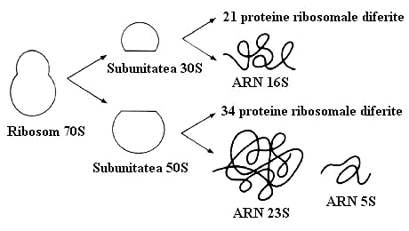
Fig.41. Componentele ribosomilor procariotelor

La eucariote subunitatea ribosomală mică conţine o moleculă de ARNr 18 S şi 33 tipuri de proteine ribosomale, iar în cea mare se găsesc trei tipuri de ARNr (28 S; 5,8 S şi 5 S) 50 tipuri de proteine ribosomale. Moleculele de ARNr au o conformaţie complexă, în care alternează regiuni mono-catenare cu regiuni bicatenare (acolo unde se realizează împerecheri de baze azotate complementare).
Toate moleculele de ARNr la eucariote sunt sintetizate pe matriţă ADN sub formă de molecule precursoare pre-ARNr care, după transcriere, sunt supuse prelucrărilor post-transcripţionale. Acestea implică eliminări ale unor nucleotide precum şi metilarea unor resturi de riboză ale nucleotidelor rămase. După această prelucrare, structura primară monocatenară a ARNr suferă contorsionări spaţiale care facilitează formarea de regiuni bicatenare care alternează cu regiuni monocatenare. La procariote, aparent moleculele de ARNr nu sunt supuse prelucrărilor de posttranscripţionale.
Genele pentru diferitele tipuri de ARNr sunt grupate la nivelul unor regiuni cromosomale cunoscute ca ADN ribosomal (ADNr), formând o unitate transcripţională. De asemenea, la nivelul cromosomului bacterian există mai multe asemenea unităţi transcripţionale: de exemplu, la E.coli au fost identificate 7 asemenea unităţi transcripţionale. Mai mult, s-a evidenţiat faptul că între genele ribosomale există regiuni spaţiatoare la nivelul cărora au fost identificate gene pentru ARNt (fig.42).
O situaţie asemănătoare se întâlneşte şi la eucariote, la care genele pentru ARNr 18S, 5,8S şi 28S sunt strâns linkate, fiind transcrise sub forma unui pre-ARNr unic cu o constantă de sedimentare 40S. De asemenea, unităţile de transcriere genetice care funcţionează ca matriţă pentru sinteza ARNr sunt separate de porţiuni netranscrise numite ADN spaţiator sau silenţios.
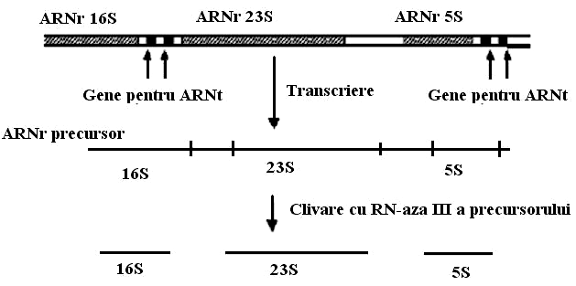
Fig.42. Reprezentarea schematică a unei unităţi transcripţionale de ADNr şi a etapelor producerii moleculelor de ARNr. Zonele haşurate reprezintă genele pentru ARNr; zonele închise la culoare reprezintă gene pentru ARNt, iar cele simple constituie regiuni spaţiatoare

La eucariote genele pentru sinteza ARNr sunt localizate în regiunea organizatorului nucleolar (NOR) situată la nivelul constricţiilor secundare ale unor cromosomi ai complementului cromosomal. Aceşti cromosomi au fost denumiţi cromosomi organizatori nucleolari. La majoritatea speciilor există câte un cromosom organizator nucleolar pentru fiecare set haploid de cromosomi. La unele specii există însă chiar mai mulţi asemenea cromosomi: de exemplu, la om în organizarea nucleolului sunt implicate cinci perechi de cromosomi. Regiunea organizator nucleolar este vitală pentru organisme, dovadă moartea organismelor ce prezintă deleţia acestei regiuni de pe ambii cromosomi omologi.
Genele pentru ARNr 5S prezente şi ele în copii multiple la eucariote nu sunt linkate cu genele ribosomale pentru ARNr 18S şi 28S, ele sunt distribuite pe cromosomii diferiţi. Deşi nelinkate, aceste gene sunt transcrise coordonat cu celelalte gene pentru ARNr. Prezenţa ARNr 5S este esenţială pentru funcţionarea normală a ribosomului matur.
ARNr din organitele celulelor eucariote prezintă o serie de particularităţi care determină anumite diferenţe atât faţă de moleculele similare de la procariote cât şi faţă de cele din structura ribosomilor citoplasmatici de la eucariote. Astfel, constanta de sedimentare la ribosomi este de 60S, având o subunitate mică de 32S (cu un ARNr 13S şi un număr mai mic de proteine) şi o subunitate mare de 40S (cu ARNr 21S).
Nu se cunoaşte până în prezent care este funcţia specifică a fiecăruia dintre tipurile de ARNr deşi se consideră că ARNr 5S ar media legarea ARNt la subunitatea ribosomală mare în prezenţa unor fracţiuni proteice. Se admite că bazele azotate neîmperecheate din ARNr ar participa într-un fel sau altul la interacţiunea cu celelalte categorii de ARN celular spre a decodifica mesajul genetic purtat de ARNm. Conlucrarea corectă dintre diferitele tipuri de ARN celular este cerută de traducerea corectă a mesajului, astfel încât să se obţină molecule proteice normale, funcţionale. Un rol important în realizarea acestei conlucrări revine ionilor de Mg²⁺ care au importanţă şi în asamblarea celor două subunităţi ribosomale în ribosomi funcţionali.
Proteinele ribosomale sunt bogate în arginină şi lizină (70% din resturile de aminoacizi) ceea ce le conferă un caracter bazic (pH 8.5 – 10) cerut la complexarea cu moleculele de ARN acide spre a constitui ribosomi. Proteinele respective se dispun la suprafaţa ribosomilor împachetând ARNr. Proteinele ribosomale sunt sintetizate în citoplasmă şi apoi transportate în nucleu, unde sunt asamblate în subunităţile ribosomale prin ataşarea lor la precursorii ARNr. După asamblare la nivelul nucleolului, subunităţile ribosomale sunt transferate în citoplasmă. Procesul de transport bidirecţional este extrem de complicat, în realizarea sa putând fi implicate proteine ribosomale suplimentare, conţinute de ribosomii de la eucariote (spre deosebire de cei de la procariote).
O celulă de E. coli conţine aproximativ 15000 ribosomi, pe când o celulă eucariotă, fiind mult mai mare, prezintă şi un număr mare de ribosomi. În celule se remarcă un ciclu ordonat al asamblării celor două subunităţi ale ribosomilor atunci când există ARNm de tradus, şi de dezasamblare a lor când nu se face traducere.

5.1.3.3. ARN de transfer (ARNt)

ARNt reprezintă aproximativ 10-20% din totalul de ARN celular şi constituie un component celular stabil atât la procariote cât şi la eucariote. Acest tip de ARN (numit iniţial ARN solubil deoarece a fost identificat în fracţia solubilă a lizatului celular) este o moleculă specializată pentru acceptarea în citoplasmă a aminoacizilor şi transferul lor la ribosomi, îndeplinind în felul acesta rolul de moleculă adaptoare între ARNm şi catena polipeptidică în curs de sinteză. Se poate spune că ARNt mediază cel de-al treilea tip de transfer informaţional: de la ARNm la proteine.
Din punct de vedere al compoziţiei chimice, moleculele de ARNt conţin, pe lângă bazele azotate obişnuite (AUCG) şi o serie de baze neobişnuite: acid inozinic, derivaţi metilaţi ai unor purine sau pirimidine (acid metilinozinic, acid metilguanilic); acid pseudouridilic; acid dehidrouridilic; acid ribotimidilic.
Moleculele de ARNt sunt de dimensiuni mici, fiind alcătuite din 73-93 ribonucleotide. Plierea ARNt determină realizarea unor legături de hidrogen intracatenare între ribonucleotidele complementare, rezultând molecule cu o structură secundară care are forma unei “frunze de trifoi”, cu “braţe” bicatenare şi bucle monocatenare (fig.43).
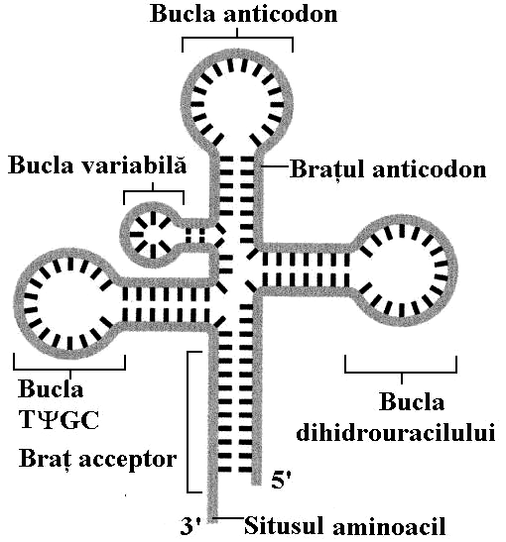
Fig.43. Structura generală a moleculelor de ARN_{t}.

Regiunile monocatenare din cadrul structurii secundare apar sub forma unor bucle, prima dinspre capătul 3′ fiind bucla timinei (sau TΨGC) formată din 7 baze (între care şi timina şi pseudouridina). Bucla cea mai importantă este bucla anticodonului şi în sfârşit bucla D (a dihidrouracilului) formată din 8 – 12 baze semi - împerecheate. Capătul 5′ al ARNt se termină cu guanină, nucleotidă ce este adăugată postranscripţional. De asemenea, la nivelul extremităţii 3’ a ARNt există situsul aminoacil (de legare a aminoacizilor specifici la nivelul grupărilor 2’ OH sau 3’ OH de la capătul 3’ al ARNt). Situsul aminoacil are la toate tipurile de ARNt aceeaşi succesiune de ribonucleotide: 3’ ACC 5’.
Rolul regiunilor distincte din ARNt nu este încă elucidat cu precizie. Cea mai certă este funcţia buclei anticodonului: anticodonul este tripleta de nucleotide din bucla centrală, care recunoaşte, pe principiul complementarităţii, un codon din ARNm (o secvenţă de trei nucleotide care specifică plasarea în catena polipeptidică a unui anumit aminoacid). Anticodonul se leagă temporar de codon prin intermediul unor legături de hidrogen. Buclei variabile i se atribuie rolul de fixare a ARNt la ribosom, iar bucla D se pare că este implicată în recunoaşterea de către enzimele aminoacil – ARNt – ligaze a ARNt corespunzător aminoacidului pe care aceste enzime l-au activat.
Teoretic, în natură ar trebui să existe 61 de tipuri de molecule de ARNt, corespunzător codonilor din codul genetic. Cu toate acestea, până acum, au fost identificate doar aproximativ 40 tipuri de molecule de ARNt. De asemenea, s-a evidenţiat faptul că genele ce codifică ARNt sunt, de obicei, grupate pe cromosomi.
ARNt este sintetizat sub forma unei monocatene de pre–ARNt, iar secvenţa sa nucleotidică este cu 30–40 ribonucleotide mai mare decât în ARNt matur. În urma unor prelucrări posttranscripţionale are loc excizia unor ribonucleotide şi modificarea chimică a altora (acidul inosinic, metilguanina, dimetilguanina, acidul pseudouridilic, timina sub formă de acid ribotimidilic). De asemenea, după transcriere, la capătul 3′ al ARNt este adăugată secvenţa CCA la nivelul căreia se va ataşa aminoacidul activat în vederea transferului său la ribosom.

5.1.4.4. ARN nuclear heterogen şi ARN cromosomal

Aceste tipuri de ARN sunt întâlnite numai în celulele eucariotelor. Se consideră că ARNnh sintetizat în afara nucleolului este supus unor prelucrări posttranscripţionale şi va forma ARNm matur.
ARN cromosomal este un tip de ARN ce reprezintă, cel puţin parţial, molecule precursoare pentru celelalte tipuri de ARN. Pe de altă parte, se consideră că ARNcr ar fi o categorie de ARN legată de reglarea funcţiilor genice având rol de activator al genelor.
În ultimul timp s-a avansat ideea că unele tipuri de ARN celular ar putea avea şi rol catalitic pentru accelerarea unor procese biochimice din celulă. Astfel, la un tip de ARNr precursor (ce conţine un intron) s-a demonstrat că are capacitate autocatalitică care serveşte la excizia intronului, imediat după transcriere. Un sistem asemănător s-a observat şi în cazul genei ce determină sinteza citocromului b din mitocondriile de la drojdia de bere: regiunea transcrisă ce corespunde intronului 1 are capacitatea de autoexcizie (Cech, 1985).
De asemenea, atât în nucleu cât şi în citoplasma celulelor eucariote au fost identificate molecule de ARN de dimensiuni mici (în medie de 100-300 ribonucleotide). Moleculele de ARN de acest tip existente în nucleu au fost denumite ARNsn (“small nuclear”), iar cele aflate în citoplasmă au primit denumirea de ARNsc (“small cytoplasmic”)(Symons, 1992). In starea lor naturală, aceste molecule de ARN se găsesc la nivelul unor particule ribonucleoproteice. Mai mult, a fost identificat încă un tip de ARN de dimensiuni mici, localizat la nivelul nucleolului (notat ARNsno) implicat, se pare în prelucrarea precursorilor de ARNr.
In general, moleculele de ARNsn împreună cu unele molecule proteice (aproximativ 40 tipuri de proteine) realizează procesul de prelucrare a moleculelor de ARNm precursor ce presupune eliminarea intronilor şi asamblarea exonilor (fenomenul de “splicing”). Au fost identificate mai multe molecule de ARNsn implicate în prelucrările postranscripţionale ale moleculelor de ARN, ele fiind notate: U1, U2, U5, U4/U6.
S-a dovedit că procesul de prelucrare are loc prin intervenţia unor particule ribonucleoproteice înrudite cu ribosomii, numite "spliceosomi", procesul fiind consumator de energie (furnizată prin hidroliza ATP). Fenomenul de formare a spliceosomilor a fost intens studiat la Saccharomyces cerevisiae şi în celulele de tip HeLa, în prezent el fiind destul de bine cunoscut (Reed, 2000). Experimentele efectuate au evidenţiat faptul că recunoaşterea specifică a situsurilor de prelucrare a ARNm precursor implică o serie de interacţiuni de tipul ARN-proteine, proteine-proteine şi ARN-ARN.
Au fost identificate şi situaţii în care moleculele de ARN îşi controlează propria prelucrare, acestea primind denumirea de ribozime. Unele activităţi catalitice ale ARN sunt direcţionate faţă de diferite substraturi, în timp ce altele sunt intramoleculare. Un prim exemplu este cel al RN-azei P care este o ribonucleoproteină formată dintr-o moleculă de ARN legată la o proteină. ARN are capacitatea de a cataliza clivarea la nivelul unui substrat specific, reprezentat de ARNt, în timp ce proteina joacă un rol indirect, probabil de menţinere a structurii ARN catalitic. Un alt exemplu îl reprezintă moleculele de ARN de dimensiuni mici, din clasa viroizilor, care au capacitatea de a realiza reacţii de autoclivare (“self-cleavage”). Deşi această reacţie este intramoleculară, molecula de ARN viroidal poate fi împărţită în două părţi: partea “enzimatică” şi partea “substrat”. Un al treilea exemplu este reprezentat de intronii din grupele I şi II care au capacitatea de a prelucra ei înşişi ARNm precursor care îi conţin.

5.2. Decodificarea mesajului genetic

Structura primară a proteinelor sau ordinea aşezării aminoacizilor în aceste molecule, componente esenţiale pentru toate organismele vii (procariote sau eucariote), este legată de cea a acizilor nucleici. Informaţia genetică se află înscrisă în structura acizilor nucleici (în gene) în mod codificat (codul genetic), corespunzând succesiunii specifice a celor patru tipuri de baze azotate (ATCG pentru ADN sau AUCG pentru ARN). Astfel, modificarea genelor prin mutaţii (deleţii, adiţii, substituţii) reprezintă de fapt modificarea secvenţei de baze azotate şi, în consecinţă, determină schimbări în succesiunea aminoacizilor din proteine.
Proteinele sunt substanţe macromoleculare alcătuite din una sau mai multe catene polipeptidice, formate din aminoacizi legaţi între ei prin legături peptidice. In natură există 20 aminoacizi care, în funcţie de natura radicalului din structura lor pot fi acizi, bazici, neutri şi polari sau neutri şi nepolari şi care prezintă câte o grupare NH₂ şi COOH libere. Din punct de vedere al organizării structurale, proteinele pot manifesta diferite tipuri de structuri (Russel, 2002):
- structură primară: corespunde succesiunii aminoacizilor din catena polipeptidică;
- structura secundară: se referă la plierea specifică a catenei polipeptidice formându-se regiuni cu structuri de tip α-helix sau de tip β-helix;
- structura terţiară se referă la conformaţia tridimensională o unei singure catene polipeptidice; această structură este de cele mai multe ori asociată cu proprietăţile biologic active ale proteinei;
- structura cuaternară reprezintă asocierea mai multor catene polipeptidice cu formarea unor complexe multimerice. In anumite cazuri, catenele polipeptidice pot fi asociate şi cu grupări neproteice (prostetice), formând macromolecule funcţionale aşa cum este exemplul hemoglobinei (formată din patru catene polipeptidice, 2α şi 2β, asociate cu o grupare hem, ceea ce conferă macromoleculei capacitatea de a lega oxigenul)(fig.44).
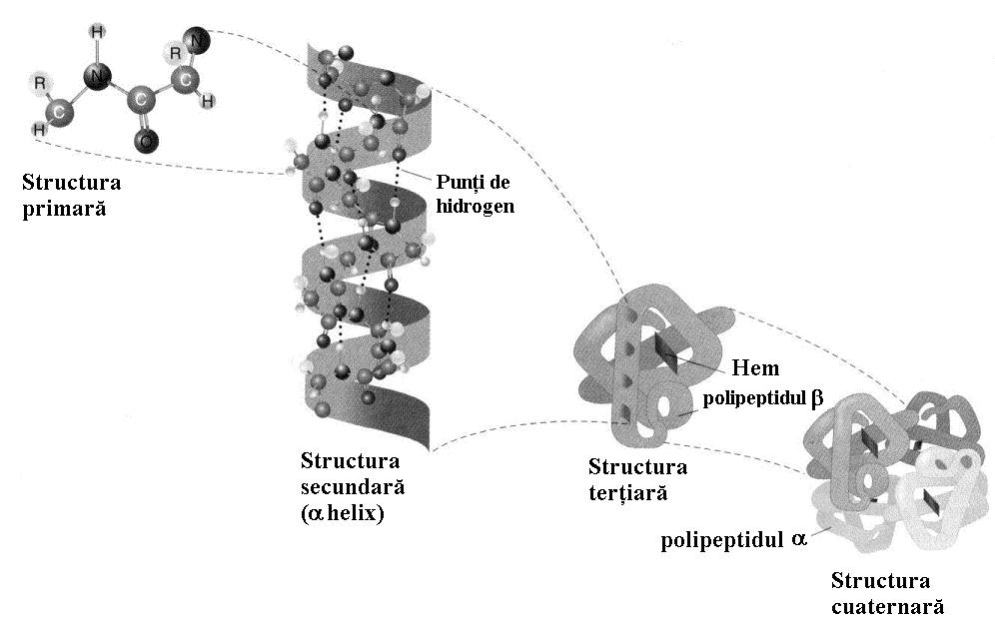
Fig.44. Tipurile conformaţionale ale proteinelor
De remarcat faptul că aceste tipuri de structură a proteinelor nu sunt obligatorii, în totalitate, tuturor proteinelor, astfel că multe catene polipeptidice manifestă funcţia specifică fără a se asocia cu alte catene polipeptidice (deci fără a prezenta structură cuaternară).

5.2.1. Descifrarea codului genetic

Codul genetic reprezintă ansamblul regulilor şi principiilor după care informaţia genetică codificată în ADN (sau ARN în cazul ribovirusurilor şi/sau a viroizilor) este copiată pentru a putea fi transmisă, de la locul său de origine (genomul organismului respectiv), la dispozitivele care realizează sinteza proteinelor, precum şi modul în care mesajul transcris poate fi citit şi tradus în secvenţe specifice de aminoacizi.
Funcţia codului genetic poate fi asemănată, în ultimă instanţă, cu procesul de transmitere a unei informaţii codificate de la sursă (structura biochimică a genomului), pe anumite canale (ARNm), la locul de recepţie (ribosomii) unde mesajul este decodificat (tradus) şi folosit, în cazul activităţilor celulare, în procesul de biosinteză a proteinelor. Ea constă în conservarea criptografică a informaţiei şi transmiterea ei de la sursă la receptorul reprezentat de structurile cu funcţii efectoare care sunt ribosomii. Analogia cu schemele de transmitere a informaţiei este în general evidentă. Moleculele de ADN poartă în structura lor un adevărat cod molecular a cărui semnificaţie este determinată de succesiunea specifică a celor 4 baze şi a cărui complexitate este proporţională cu mărimea genomului purtător de informaţie.
Structura codului genetic este determinată de secvenţa specifică a celor 4 baze (ATCG) cu care se pot face 4^{n} permutări (n = numărul de nucleotide dintr-o moleculă dată). Ca atare, numărul posibil de gene care să aibă, în medie, o greutate moleculară de 10⁶ daltoni şi să fie alcătuite din 1500 nucleotide este de aproximativ 4¹⁵⁰⁰, ceea ce reprezintă o valoare cu mult mai mare decât numărul de gene, care au existat în toate genomurile de la apariţia vieţii şi până în prezent. Bazele se repetă de-a lungul moleculei aşa cum se repetă literele unui alfabet de-a lungul frazelor unei cărţi, în tot felul de combinaţii. După cum ordinea literelor dă sensul unui text, ordinea particulară a bazelor determină semnificaţia moleculei de ADN.
După descrierea structurii ADN de către Watson şi Crick problema cea mai importantă a fost cea a modalităţii de asociere a celor 4 baze, pentru ca fiecare combinaţie să conţină informaţia corespunzătoare legării unuia din cei 20 de aminoacizi în constituţia proteinelor. Presupunând că toate unităţile fundamentale de codificare, denumite codoni, au aceeaşi lungime, Gamow (1954) este cel care a emis ipoteza că cea mai scurtă secvenţă nucleotidică necesară pentru a codifica un aminoacid constă din trei baze (cod triplet), ceea ce permite formarea a 64 de combinaţii. Dacă un aminoacid ar corespunde unei singure baze, nu ar fi posibilă decât codificarea a 4 aminoacizi. Un cod dublet, în care un aminoacid ar fi specificat de un codon alcătuit din două nucleotide nu ar putea codifica decât 4², adică 16 aminoacizi. Codul triplet permite formarea a 64 de cuvinte (4³) reprezentând forma cea mai simplă care asigură codificarea celor 20 de aminoacizi naturali.
Date şi mai exacte au fost furnizate de tehnicile de secvenţiere a acizilor nucleici şi a proteinelor, care au permis stabilirea unor corespondenţe riguroase între succesiunea codonilor în acizii nucleici şi a aminoacizilor corespunzători în lanţul polipeptidic.
Rezultatele respective demonstrează, pe de o parte, existenţa codului triplet şi, pe de alta, absenţa de intervale sau de spaţii între codoni, deoarece citirea informaţiei genetice se face neîntrerupt, codon după codon, începând de la o extremitate până la cealaltă.
Prima descifrare a codului genetic ce demonstrează că o anumită secvenţă de ARN conţine informaţia genetică necesară pentru sinteza unei catene polipeptidice cu o secvenţă specifică de aminoacizi, s-a realizat folosindu-se un ARN sintetic - acidul poliuridilic (poli – U) (Nirenberg, 1961). Acesta a fost incubat într-un sistem acelular care conţine ribosomi, setul complet de molecule de ARNt, enzimele necesare pentru sinteza proteinelor, ioni de Mg²⁺ şi ATP. Experienţa a fost realizată în 20 de variante în care s-au pus amestecuri ale celor 20 de aminoacizi din care, câte unul singur marcat cu ¹⁴C. S-a demonstrat, în acest caz, că o singură dată s-a obţinut numai un singur polipeptid marcat – polifenilalanina, ceea ce demonstrează că tripleta UUU codifică fenilalanina.
Repetarea experienţelor cu alte tipuri de ARNm sintetici diferite sub raportul compoziţiei lor baze a dus la identificarea codonilor pentru alţi aminoacizi: CCC codifică prolina, AAA codifică lizina.
Ulterior, folosind un ARNm sintetic care avea toate cele 64 de aranjamente posibile, Nirenberg şi colab (1966) au demonstrat că 61 din cele 64 de triplete de cod au rol în specificarea celor 20 de aminoacizi naturali, ceilalţi trei fiind caracterizaţi ca nonsens, deoarece nu au rol în codificarea unui aminoacid.
Ansamblul codonilor care specifică setul de aminoacizi standard, împreună cu codonii de punctuaţie (UAA, UAG, UGA) formează dicţionarul codului genetic (tabelul 9).

Tabelul 9. Codul genetic
Prima bază a codonului | Nucleotida din mijlocul codonului |  |  |  | A treia bază a codonului
Prima bază a codonului | U | C | A | G | A treia bază a codonului
U | Phe | Ser | Tyr | Cys | U
U | Phe | Ser | Tyr | Cys | C
U | Leu | Ser | Stop | Stop | A
U | Leu | Ser | Stop | Trp | G
C | Leu | Pro | His | Arg | U
C | Leu | Pro | His | Arg | C
C | Leu | Pro | Gln | Arg | A
C | Leu | Pro | Gln | Arg | G
A | Ile | Thr | Asn | Ser | U
A | Ile | Thr | Asn | Ser | C
A | Ile | Thr | Lys | Arg | A
A | Met | Thr | Lys | Arg | G
G | Val | Ala | Asp | Gly | U
G | Val | Ala | Asp | Gly | C
G | Val | Ala | Glu | Gly | A
G | Val | Ala | Glu | Gly | G

5.2.2. Caracteristicile codului genetic

Pe baza a numeroase experienţe s-a reuşit să se determine caracteristicile de bază ale codului genetic:
1. codul genetic este nesuprapus, în sensul că un grup de trei nucleotide adiacente alcătuiesc un codon şi determină legarea unui anumit aminoacid în lanţul polipeptidic. Bazele din structura fiecărui codon nu sunt implicate în nici un fel în semnificaţia de cod a tripletelor precedente sau următoare. Iniţial, pe baza a diferite considerente fizico – chimice, Gamow a presupus că în structura codului genetic ar fi posibilă suprapunerea unor codoni, astfel încât o bază din structura unui codon ar putea intra în componenţa codonului adiacent. Acest tip de structură ar permite o economie semnificativă de material genetic. Examinarea a numeroase proteine, însă a infirmat această ipoteză şi mai mult s-a demonstrat colinearitatea dintre informaţia genetică şi structura polipeptidului. Nesuprapunerea codonilor determină trei posibilităţi de traducere a aceleiaşi secvenţe de nucleotide, în funcţie de punctul de start, acestea fiind denumite “cadre de citire” (“reading frames”). De exemplu, pentru secvenţa A C G A C G A C G A C G A C G A C G există trei “cadre de citire”:
ACG ACG ACG ACG ACG ACG
CGA CGA CGA CGA CGA CGA
GAC GAC GAC GAC GAC GAC
Orice modificare a secvenţei de nucleotide prin adăugarea sau eliminarea (deleţia) unei nucleotide determină modificarea cadrului de citire corect, începând de la nivelul nucleotidei modificate (mutaţiile fiind de tip “frameshift”)(Lewin, 1997).
2. Codul genetic este "degenerat", această caracteristică decurgând din faptul că mai mulţi codoni diferiţi specifică acelaşi aminoacid. Codonii care specifică acelaşi aminoacid sunt numiţi codoni sinonimi. Caracterul degenerat al codului genetic nu este uniform: unii aminoacizi cum ar fi serina, arginina, leucina sunt codificaţi de câte şase codoni; alţi aminoacizi ca alanina, glicocolul, prolina, treonina şi valina sunt codificaţi de câte patru codoni diferiţi, în timp ce alţi nouă aminoacizi sunt specificaţi de câte doi codoni. Excepţie fac aminoacizii metionină şi triptofan care sunt codificaţi de câte un singur codon (tabelul 9).
Codonul AUG, pe lângă funcţia de a specifica metionina, îndeplineşte şi rolul universal de codon iniţiator în sinteza proteică.
Caracterul degenerat prezintă o anumită regularitate care sugerează că este supus anumitor norme şi că ar putea conferi unele avantaje biologice. Esenţial este faptul că fiecare aminoacid este desemnat numai de codoni specifici, respectiv că nici un cuvânt de cod nu codifică mai mult de un aminoacid.
3. Flexibilitatea codului genetic se referă la codonii sinonimi la care primele două baze ale tripletei sunt constante, în timp ce a treia poate varia, deci această poziţie este variabilă sau oscilantă. Ipoteza unei anumite flexibilităţi a codului genetic, cunoscută sub denumirea de efect “wobble” a fost formulată de Crick, având ca argument principal observaţia că toţi codonii “sinonimi” (care codifică acelaşi aminoacid) au primele două baze ale tripletului constante, în timp ce a treia poate varia.
Crick a ajuns la concluzia că recunoaşterea codon – anticodon se face în mod riguros specific în poziţiile 1 şi 2 şi în mod variabil (flexibil) la nivelul celui de-al treilea nucleotid situat în poziţia “wobble” (wobble = a oscila). Poziţia “wobble” corespunde celui de-al treilea nucleotid al codonului şi primului din anticodon datorită polarităţii opuse dintre cele două molecule (ARNm şi ARNt), una fiind în direcţia 5′ → 3 ′ şi cealaltă în direcţia 3′ → 5′. De exemplu, dacă anticodonul din ARNt este de tipul 3’-CGG-5’ el se împerechează, în mod corect, cu codonul 5’-GCC-3’ din structura ARNm. Fenomenul “wobble” permite ca anticodonul 3’-CGG-5’ să se poată împerechea cu codonul 5’-GCU-3’ din ARNm. Deoarece, în exemplul de mai sus, codonul GCC şi codonul GCU codifică pentru acelaşi aminoacid, alanina, fenomenul wobble nu este însoţit de modificarea secvenţei de aminoacizi din structura catenei polipeptidice corespunzătoare.
Semnificaţia acestui fenomen se referă la faptul că aceeaşi moleculă de ARNt asigură traducerea mai multor codoni ceea ce permite celulei să sintetizeze mai puţine tipuri de ARNt.
4. Codul genetic este” fără virgule”, ceea ce însemnă că nu există nici un semn de punctuaţie între sfârşitul unui codon şi începutul celui următor. Cuvintele de cod (tripletele) au o polaritate sau direcţie specifică, datorită căreia, de exemplu, GUU codifică valina în timp ce UUG codifică leucina. Cadrul de citire (reading frame) al informaţiei genetice trebuie stabilit cu rigurozitate la începutul unei molecule de ARNm şi este marcat normal prin prezenţa codonului AUG. Acest codon codifică formil-metionina la procariote şi metionina la eucariote. Decodificarea ARNm se face apoi secvenţial de la o tripletă la alta până se întâlneşte unul dintre cei trei codoni stop (nonsens): UAA, UAG sau UGA.
5. Ambiguitatea codului genetic este caracteristica prin care anticodonul din ARNt recunoaşte doi codoni diferiţi din ARNm. De exemplu, codonul GUG aflat la începutul mesajului genetic (în molecula de ARNm) este recunoscut de ARNt pentru formil metionină, pe când acelaşi codon aflat în interiorul moleculei de ARNm este recunoscut de ARNt pentru valină.
6. Utilizarea preferenţială a unor codoni. Faptul că există mai mulţi codoni pentru un acelaşi aminoacid a pus problema dacă aceşti codoni sinonimi sunt folosiţi mai frecvent decât alţii. Folosirea unuia sau altuia dintre codonii sinonimi se datorează întâmplării dar este cert că, în cadrul grupelor taxonomice mari, există o anumită preferinţă pentru anumiţi codoni sinonimi. Alegerea preferenţială a codonilor ar putea rezulta dintr-o armonizare între compoziţia în codoni a mesajelor genetice şi ansamblul moleculelor de care dispune celula pentru a traduce aceste mesaje (în special ARNt din care, până în prezent s-au izolat doar 54 de tipuri).
7. Universalitatea codului genetic evidenţiază faptul că aceleaşi unităţi de codificare (codonii) specifică aceiaşi aminoacizi la toate organismele, indiferent de poziţia lor taxonomică. In sprijinul acestei concluzii teoretice au fost aduse şi date experimentale din rândul celor denumite himere, care folosesc sisteme acelulare de sinteză a proteinelor provenite de la o specie şi ADN sau ARN provenit de la o alta. De exemplu, ARN genomic provenit de la VMT produce aceeaşi secvenţă de aminoacizi nu numai în plantele pe care le infectează (tutun), ci în orice altă plantă în care este activ. ARN din fagul φf2 dirijează sinteza unei proteine capsidale normale atât în extractele acelulare provenite de la gazda sa normală (E.coli), cât şi de la Euglena gracilis. In mod similar, mesagerii sintetici determină încorporarea în polipeptide a aceloraşi aminoacizi indiferent de natura şi provenienţa sistemului acelular de sinteză proteică.
Utilizarea ARNm pentru sinteza polipeptidelor ce alcătuiesc hemoglobina, provenit din reticulocite de iepure într-un sistem acelular de la E. coli pentru sinteza proteică a dus la obţinerea unor polipeptide tipice hemoglobinei de iepure.
Universalitatea codului genetic sugerează nu numai o origine comună a vieţii pe Pământ, dar şi imposibilitatea schimbării lui (ipoteza accidentului îngheţat) odată ce viaţa a dobândit un anumit grad de complexitate. Mutaţiile care ar altera codul genetic ar fi letale pentru celulă în cazul în care un codon ar fi tradus întotdeauna eronat. Toate acestea converg pentru a demonstra existenţa unui cod genetic comun tuturor organismelor, fără a exclude ca această universalitate să nu fie absolută, în sensul că în anumite privinţe codul genetic nu putea fi diferit de la o specie la alta (Gavrilă, 1986).
Deşi caracterul universal al codului genetic părea definitiv stabilit, un număr important de lucrări au scos în evidenţă faptul că ADNmt are un cod genetic puţin diferit de cel nuclear. Astfel, ADNmt uman şi de şoarece codifică numai pentru 22 tipuri de ARNt, iar cel de levuri 24 tipuri, din care unii leagă mai mulţi aminoacizi. In plus, s-au descris aşa numiţii “codoni eretici sau disidenţi” care nu respectă codul genetic universal în sinteza proteică dirijată de ADNmt:
- la fungi şi mamifere, triptofanul este codificat în mitocondrii nu numai de tripleta normală UGG ci şi de UGA, care în mod normal este stop;
- în sinteza polipeptidelor, metionina este codificată nu numai de codonul AUG (normal) ci şi de codonii AUA şi probabil AUU, care semnifică normal izoleucina;
- codonii AGA şi AGG care în citoplasmă codifică arginina, în ADNmt au rolul de codoni terminali.
Variaţiile codului genetic mitocondrial observate la diferite microorganisme eucariote sugerează că aceste modificări s-au stabilit în perioade de timp diferite în cursul evoluţiei, probabil după divergenţa dintre plante pe de o parte şi animale şi fungi pe de altă parte.

5.2.3. Traducerea informaţiei genetice

Biosinteza propriu-zisă a proteinelor este un proces complex în cursul căruia informaţia conţinută în ADN, transmisă în citoplasmă (la ribosomi) prin intermediul ARNm este tradusă într-o secvenţă polipeptidică prin asamblarea aminoacizilor într-o ordine specifică, prescrisă de informaţia genetică. Acest proces implică activitatea mai multor constituenţi ai “maşinăriei” celulare de sinteză a proteinelor şi evoluează în mai multe etape.
Toate procesele metabolice ale celulei se bazează pe existenţa şi funcţionarea proteinelor, care pot avea rol structural (cum ar fi, colagenul), transportor (hemoglobinele), de apărare a organismului (imunoglobulinele) sau rol enzimatic.
In cadrul biosintezei proteinelor participă atât acizi nucleici, cât şi proteine. Pentru sinteza unei singure catene polipeptidice sunt mobilizate sute de alte proteine cu rol structural şi enzimatic.
Proteinele sunt polimeri ai aminoacizilor, iar polimerizarea acestora se desfăşoară la nivelul ribosomilor prin reacţia de condensare dintre gruparea carboxil a unui aminoacid şi cea amino a altui aminoacid, cu eliberarea unei molecule de apă.
Unele proteine sunt alcătuite dintr-o singură catenă polipeptidică, altele au mai multe catene polipeptidice identice sau diferite. În acest din urmă caz, fiecare catenă este sintetizată pe baza informaţiei genetice inclusă în gene diferite. Aşa se explică de ce formularea iniţială o genă – o enzimă, a fost înlocuită cu expresia: o genă – o catenă polipeptidică, ce exprimă mai bine realitatea la nivel molecular.
După realizarea polimerizării aminoacizilor (ordinea acestora în moleculă constituind structura sa primară) catena polipeptidică este supusă unor procese ulterioare prin care capătă structuri secundare, terţiare sau cuaternare ce îi dau în final configuraţia şi funcţionalitatea.
In decodificarea informaţiei genetice rolul primordial îl joacă acizii ribonucleici celulari: ARNm, ARNt şi ARNr. Rolul acestora a fost evidenţiat după 1950 când, prin tehnici speciale, s-a constatat că sinteza proteică este însoţită de o creştere considerabilă a cantităţii de ARN din celulă. Prin experienţe efectuate pe alga unicelulară Acetabularia mediteranea (o celulă gigant) în urma cărora s-au extras nucleii din aceste celule, s-a constatat că în algele enucleate nu mai au loc nici procese de biosinteză proteică.
Ca orice reacţie de polimerizare şi în sinteza proteinelor au loc cele trei etape: de iniţiere, elongare şi terminare a catenei polipeptidice.
Sinteza unei catene polipeptidice începe cu un aminoacid amino–terminal şi se termină cu un aminoacid carboxi-terminal. Ordinea includerii aminoacizilor este stabilită de ordinea codonilor din ARNm.

5.2.3.1. Etapa de iniţiere a sintezei proteinelor

Prima etapă în iniţierea biosintezei proteice este activarea aminoacizilor cu ATP, reacţia fiind catalizată de aminoacil-sintetaza numită şi aminoacil – ARNt – ligază şi care este specifică fiecărui aminoacid. Aceste enzime reprezintă “cheia” în recunoaşterea cifrului codului genetic.
Pentru aşezarea aminoacizilor la ARNm este necesară o moleculă adaptor, reprezentată de ARNt, care să “lege” aminoacizii activaţi şi să-i transporte la locul de sinteză. Cu alte cuvinte, are loc mai întâi o ataşare a aminoacidului activat la restul de A (adenină) din gruparea CCA de la capătul 3′ OH al ARNt, ataşare catalizată tot de aminoacil-sintetaza (aminoacil– ARNt – ligaza):
aminoacil-ARNt-ligaza
aminoacid + ATP aminoacil~AMP + PPi

E₁
aminoacil~AMP + ARNt aminoacil~ARNt₁ + AMP

Aşa cum se cunoaşte, specificitatea ARNt pentru un anumit aminoacid este dată de secvenţa anticodon, complementară unui codon din ARNm. De exemplu, molecula de ARNt al cărei anticodon este AAA poate lega doar fenilalanina deoarece codonul complementar din ARNm este UUU (specific pentru Phe); acest ARNt este notat ARNt^{Phe}, iar atunci când el a legat aminoacidul corespunzător notaţia utilizată este Phe-ARNt^{Phe}.
Etapa a treia în iniţierea unei catene polipeptidice se desfăşoară la nivelul ribosomului care prezintă suprafeţe specifice de legare stereochimică a ARNm, ARNt şi a catenei polipeptidice în creştere. Ribosomul asigură asocierea acestor trei elemente de aşa manieră încât să facă posibilă recunoaşterea codonilor din ARNm de către anticodonul corespunzător din ARNt, pe principiul complementarităţii.
Este esenţial ca ribosomul să înceapă corect procesul de traducere al ARNm de la nivelul codonului start al secvenţei codificatoare al acestuia (ARNm având la capătul 5’, respectiv 3’, două regiuni terminale, necodificatoare, care nu vor fi traduse). Iniţierea precisă a traducerii depinde de corecta recunoaştere a cadrului de citire. Spre exemplu, dacă regiunea codificatoare a ARNm începe cu secvenţa 5’ AUGUUUAAACCCCUG . . . . . 3’, teoretic cadrele de citire ar putea fi:
AUG UUU AAA CCC CUG sau
UGU UUA AAC CCC UG sau
GUU UAA ACC CCU G, neexistând nimic care să indice care dintre nucleotide este prima nucleotidă a primului codon.
Cu toate acestea, s-a dovedit că primul codon cu care se începe procesul de traducere atât la procariote cât şi la eucariote este, de regulă, AUG (mai rar GUG sau UUG), ceea ce înseamnă că există anumite mecanisme specifice care determină alegerea corectă a codonului AUG start. Codonul AUG codifică metionina indiferent dacă se găseşte la începutul secvenţei ce urmează a fi tradusă fie în interiorul acesteia. Pentru ca ribosomul să recunoască în mod specific codonul de iniţiere este necesar un semnal suplimentar de discriminare între AUG iniţiator şi AUG din interiorul mesajului genetic. Acest semnal este reprezentat la bacterii de secvenţa Shine–Dalgarno, constituită din 7–15 ribonucleotide bogată în purine şi aflată în amonte de codonul iniţiator. Secvenţa Shine-Dalgarno este complementară cu o secvenţă formată din 3–7 nucleotide aflată la capătul 3' al moleculei ARNr 16 S din subunitatea ribosomală mică.
In cazul eucariotelor, ARNm nu conţine secvenţa Shine-Dalgarno, dovedindu-se că ribosomii citoplasmatici nu se leagă direct la situsul de iniţiere al traducerii. In acest caz, primul eveniment ce precede iniţierea traducerii la eucariote este recunoaşterea de către subunitatea ribosomală mică (40S) a secvenţei terminale 5’, metilată (secvenţa cap) de la nivelul ARNm, după care el migrează spre situsul specific de legare (“ribosome-binding site”). Intre cele două regiuni ale ARNm există o secvenţă de aproximativ 1000 nucleotide.
“Migrarea” subunităţii ribosomale se opreşte atunci când este întâlnit codonul de iniţiere (AUG) plasat într-un context corespunzător (secvenţa GCCACCAUGG sau GCCGCCAUGG). Ulterior, subunitatea ribosomală 40S stabilizată la nivelul situsului de iniţiere se asociază cu subunitatea 60S, iar procesul de sinteză a proteinelor începe.
La procariote, iniţierea sintezei catenei polipeptidice este asigurată de intervenţia unor factori proteici citoplasmatici de iniţiere, desemnaţi IF1, IF2, IF3. Astfel, factorul IF3 mediază legarea subunităţii ribosomale 30S cu ARNm şi previne reasocierea prematură cu subunitatea ribosomală 50S; un al doilea factor de iniţere, IF2, se leagă la nivelul unei molecule de GTP şi a ARNt iniţiator (pentru formil-metionină) şi direcţionează ARNt respectiv spre complexul ARNm-30S. In ceea ce priveşte rolul factorului de iniţiere IF1, acesta este complex şi se referă la stimularea iniţierii, recunoaşterea regiunii de iniţiere, reciclarea IF2 şi disocierea ribosomilor 70S (Zarnea, 1986).
La complexul de iniţiere 30S reprezentat de ARNm + subunitatea ribosomală mică + fMet-ARNt + factori de iniţiere + GTP ARNm–30S se ataşează şi subunitatea ribosomală mare, de 50 S şi se formează complexul de iniţiere 70S. Procesul este însoţit de hidroliza GTP cu eliberarea GMP, a pirofosfatului şi a factorilor de iniţiere.
Ribosomul astfel asamblat conţine două situsuri de legare a ARNt: situsul A (acceptor) care este situsul pentru aminoacil-ARNt (ARNt asociat cu aminoacidul specific) şi situsul P (sau situs donor) este situsul la care se ataşează ARNt iniţiator (Met_{i}-ARNt^{Met}) în cursul procesului de iniţiere şi peptidil-ARNt (ARNt asociat cu catena peptidică în curs de alungire) în cursul etapei de elongare (fig.45).
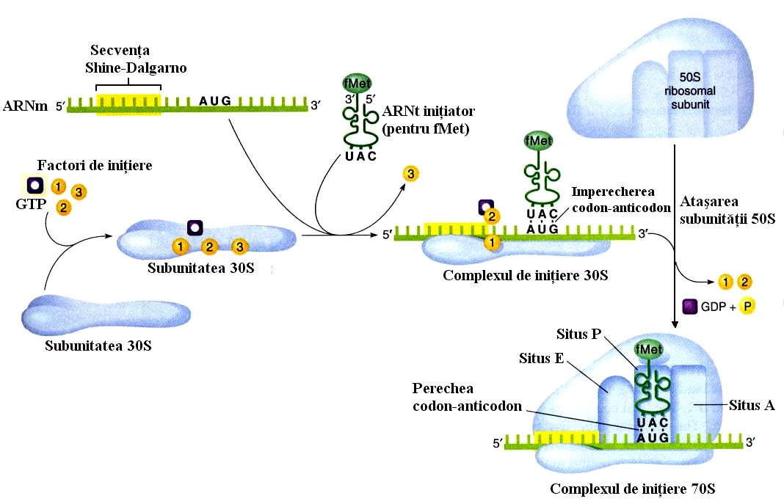
Fig.45 Iniţierea procesului de traducere la procariote (după Russell, 2002)

In situsul A pătrunde aminoacil–ARNt corespunzător codonului din ARNm. De regulă, situsul P acceptă complexul aminoacil–ARNt numai dacă acesta a realizat recunoaşterea codon – anticodon, adică dacă a trecut şi prin situsul A şi apoi a fost translocat în situsul P. Acceptarea se bazează pe unele posibile modificări conformaţionale pe care le-a suferit complexul aminoacil–ARNt când a fost în situsul A.
O particularitate a procesului de iniţiere este folosirea unui ARNt^{Met} specific pentru codonul de iniţiere. Acest ARNt iniţiator diferă de omologul său ce interacţionează cu codonii AUG interni pentru metionină. Acest ARNt iniţiator (fARNt^{Met} la procariote şi iARNt^{Met} la eucariote) se leagă de metionină prin mecanismul prezentat, după care complexul respectiv mai suferă un proces de formilare prin ataşarea unui grup CH=O (formil) la nivelul NH₂ al metioninei, aceasta devenind formil – metionină. Formilarea este întâlnită numai la procariote unde toate catenele polipeptidice încep cu N-formil–metionina. La eucariote, în procesul de iniţiere a sintezei catenei polipeptidice, nu are loc formilarea metioninei, dar există un ARNt^{Met} iniţiator care diferă de celelalte tipuri şi care se leagă direct la situsul P al ribosomului. Dacă la procariote există numai 3 factori de iniţiere, la eucariote există 10 asemenea factori de iniţiere.

5.2.3.2. Etapa de alungire

După legarea aminoacidului iniţiator cu ARNt respectiv are loc deplasarea ribosomilor pe ARNm (sau invers) printr-o mişcare de translaţie, în aşa fel încât la nivelul situsului A să ajungă următorul codon la care să se ataşeze ARNt cu aminoacidul pe care-l transportă (fig.46). Intre gruparea COOH a aminoacidului iniţiator (metionina) şi NH₂ a aminoacidului următor (corespunzător celui de-al doilea codon din ARNm) legat de ARNt şi aflat în situsul A are loc reacţia de condensare şi realizarea primei legături peptidice. Reacţia respectivă este catalizată de enzima peptidil-polimeraza, care face parte din proteinele ribosomale. In acest fel, etapa elongaţiei constituie o succesiune ordonată de cicluri în care aminoacil-ARNt intră în situsul A al unui ribosom la care situsul P este ocupat de peptidil-ARNt. Această reacţie se desfăşoară până la terminarea citirii mesajului genetic.
In procesul de elongare intervin şi factorii de elongaţie, proteine ribosomale care se ataşează în această fază la particula ribosomală (la subunitatea mare).

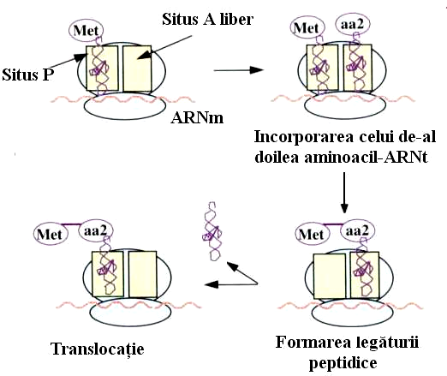
Fig.46. Inceputul etapei de alungire cu evidenţierea formării primei legături peptidice între primul aminoacid (metionina) şi următorul
Grupările aminoacil cuplate cu moleculele de ARNt aflate la nivelul situsurilor ribosomale P şi A se găsesc în vecinătatea unei enzime ribosomale numită peptidil transferaza care transferă grupul fMet al ARNt din situsul P la gruparea amino liberă a aminoacil-ARNt din situsul A, formându-se un dipeptid ataşat la ARNt. Deşi peptidil transferaza este descrisă ca fiind enzimă, s-a dovedit că activitatea sa este menţinută chiar şi atunci când proteinele ribosomale sunt îndepărtate în proporţie de 95%. Această observaţie sugerează posibilitatea ca activitatea enzimatică respectivă să fie o proprietate a ARN ribosomal (Elliott şi Elliott, 1997). Activitatea peptidil transferazei se realizează în cazul reacţiei:
ARNt - O - CO - fMet + NH₂ – CH – CO – O – ARNt →
(situsul P) ⎢ (situsul A)
R’

ARNt – OH + fMet – CO – NH – CH – CO – O – ARNt
(situsul P) ⎢ (situsul A)
R’
După formarea primei legături peptidice, la nivelul situsului A se găseşte peptidil-ARNt, iar situsul P conţine o moleculă ARNt nelegată de nici un aminoacid (format prin separarea de aminoacidul purtat). In acest moment are loc repoziţionarea ribosomului prin “deplasarea” cu un codon de-a lungul ARNm, proces numit translocare. ARNt lipsit de aminoacid aflat în situsul P este “mutat” la nivelul unui al treilea situs ribosomal, situs de “ieşire” (“exit site”= situs E), de unde este liberat în citoplasmă putând fi refolosit. Deplasarea ribosomului de-a lungul moleculei de ARNm în direcţia 5’ → 3’ necesită participarea unui alt factor de elongare, EF-G care mai este denumit şi translocază. Procesul de translocaţie necesită energie care este furnizată prin hidroliza GTP.
După ce situsul P a fost ocupat de dipeptidil-ARNt, la situsul A liber poziţionat pe al treilea codon al ARNm se ataşează aminoacil-ARNt corespunzător complexat cu EF-Tu-GT. La nivelul acestuia se adaugă apoi gruparea peptidil de la situsul P, ARNt “descărcat” se deplaseză spre situsul de ieşire, iar noul complex peptidil-ARNt se deplasează din situsul A în situsul P după care ciclul se reia (fig.47).
La E.coli, sinteza unei proteine de dimensiune medie la nivelul unui singur ribosom se realizează în 20 secunde (viteza de sinteză este de, aproximativ, 15 aminoacizi/secundă). Prin urmare, teoretic, dacă sinteza unei proteine s-ar realiza la nivelul unui singur ribosom s-ar sintetiza câte o copie a respectivei proteine la fiecare 20 secunde.
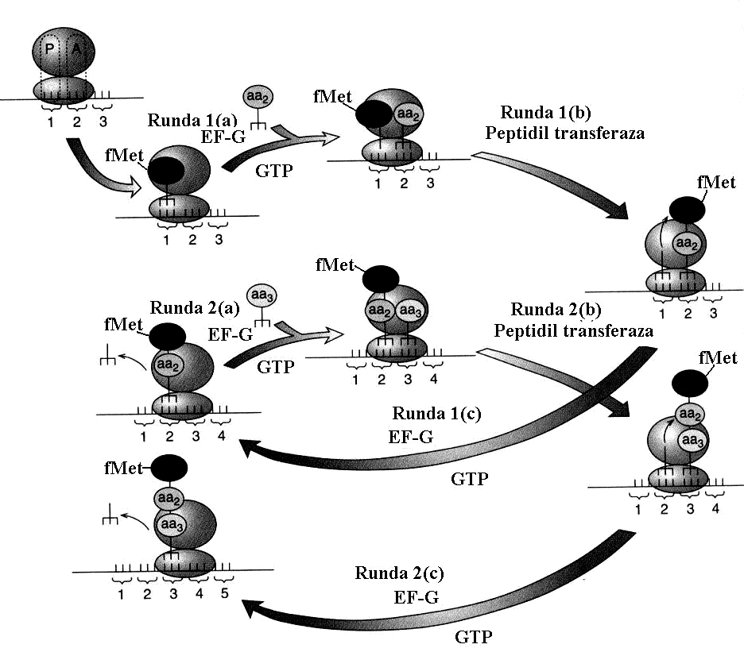
Fig.47. Reprezentarea schematică a etapei de alungire

Cu toate acestea, în realitate, după ce ribosomul a asigurat traducerea a aproximativ 25-30 codoni, capătul 5' al ARNm devine liber spre a forma un alt complex de iniţiere şi astfel, un al doilea ribosom se angajează în traducerea mesajului genetic spre a asigura sinteza unei noi catene polipeptidice, apoi urmează al treilea, al patrulea etc. De obicei, la nivelul unei molecule de ARNm utilizată pentru traducere se pot găsi cinci ribosomi, structura rezultată numindu-se polisom sau poliribosom (fig.48). (Elliott şi Elliott, 1998).
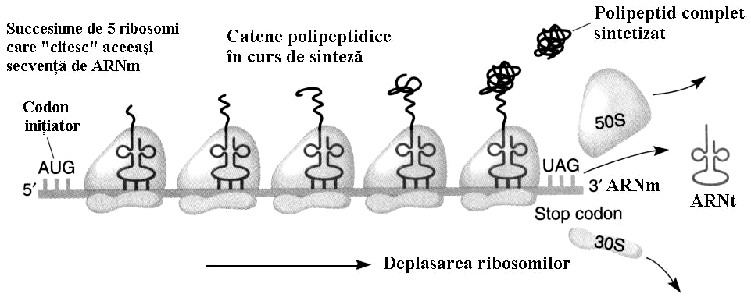
Fig.48. Alcătuirea unui poliribosom
Poliribosomii există şi la eucariote ei evidenţiind intensele procese de sinteză proteică.
La procariote transcrierea mesajului genetic şi traducerea sa pot avea loc simultan deoarece înainte de terminarea sintezei ARNm, datorită absenţei membranei nucleare, capătul său 5' se poate asocia cu ribosomii (fig.49).
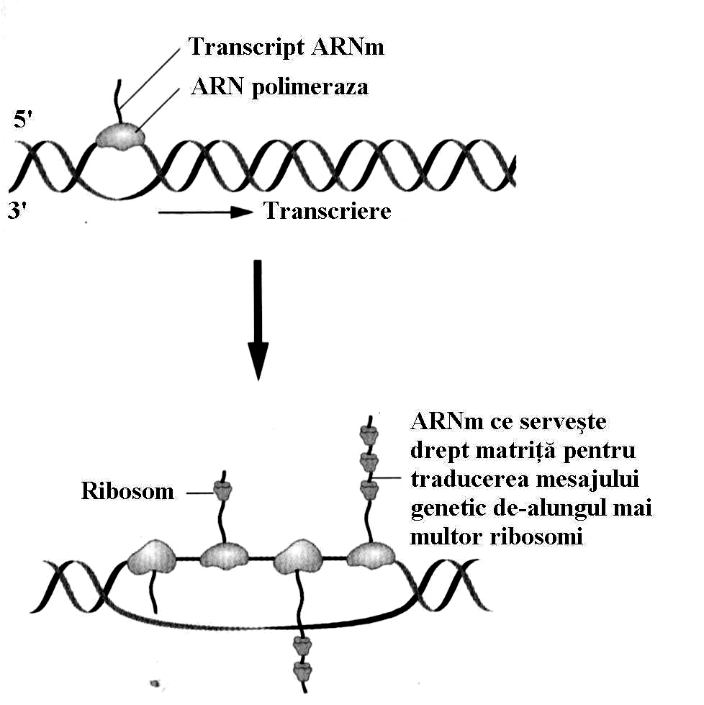
Fig.49. Cuplarea proceselor de transcriere şi traducere la procariote
5.2.3.3. Terminarea sintezei proteice

Când deplasarea ribosomilor pe ARNm ajunge cu situsul său A la nivelul unui codon nonsens (stop, codon terminator, UAA, UAG, UGA) nu se mai ataşează nici un aminoacil–ARNt şi astfel se asigură terminarea sintezei catenei polipeptidice. Codonii stop sunt recunoscuţi de factori de eliberare sau de terminare: factorii TF–R1, TF–R2 şi TF–R3 la bacterii şi factorul RF la eucariote. Factorul TF-R3 asigură desfacerea grupului carboxil al aminoacidului terminal de ARNt transportor. In urma acestui proces are loc eliberarea de pe ribosom atât a catenei polipeptidice cât şi a ARNt precum şi separarea ribosomilor în cele două subunităţi ale sale (fig.48).

5.2.4. Particularităţile decodificării la eucariote

La eucariote transcrierea are loc în nucleu, iar traducerea are loc în citoplasmă unde se află ribosomii. Trecerea ARNm monocistronic din nucleu în citoplasmă se face prin porii membranei nucleare, în acest proces un rol important avându-l coada poliadenilată a ARNm. Etapele procesului de traducere sunt în esenţă aceleaşi ca şi la procariote dar există şi unele diferenţe. O primă diferenţă se datorează faptului că ribosomii eucariotelor sunt mai mari (au 80S, iar subunităţile au 40S, respectiv 60S), în alcătuirea lor intrând mai multe tipuri de ARNr şi proteine ribosomale. Aşa cum s-a menţionat deja, primul aminoacid cu care începe traducerea este tot metionina dar în stare neformilată. Aceasta nu înseamnă însă că toate proteinele funcţionale de la eucariote au ca prim aminoacid (ca extremitatea NH₂ a proteinei) metionina; de cele mai multe ori acest aminoacid este îndepărtat în urma unor prelucrări post-translaţionale pe care le suferă catena polipeptidică nou sintetizată.
Etapa de iniţiere la eucariote presupune mai întâi, la fel ca şi la procariote, formarea complexului de iniţiere dar mecanismul prin care ARNm este poziţionat corect la nivelul situsului P ce conţine codonul iniţiator (AUG) este total diferit. Trebuie reamintit că ARNm de la eucariote prezintă la extremitatea 5’ secvenţa “cap” (cu 7metil guanosin-trifosfat), dar nu conţine nici o secvenţă de tip Shine-Dalgarno ca la procariote.
La eucariote, există un grup specific de proteine, inclusiv factori de iniţiere, care se ataşează la nivelul secvenţei „cap” şi împreună se leagă la subunitatea ribosomală 40S, rezultând complexul de pre-iniţiere. Acesta este localizat la extremitatea 5’ a ARNm, la distanţă de codonul iniţiator AUG. Printr-un mecanism ce presupune participarea ATP şi GTP, complexul de pre-iniţiere se deplasează de-a lungul ARNm până când ajunge la nivelul codonului AUG, moment în care se formează complexul de iniţiere prin adăugarea subunităţii ribosomale 60S.
Celulele eucariote, pe lângă mesajul genetic purtat de ADN cromosomal nuclear mai conţin o serie de gene localizate la nivelul ADN cloroplastic şi/sau mitocondrial. Ribosomii mitocondriali sunt asemănători celor bacterieni, iar în procesul de iniţiere se utilizează fMet-ARNt^{Met}, ca şi în cazul bacteriilor.

5.2.5. Modificări post-translaţionale ale proteinelor

S-a dovedit că majoritatea proteinelor, pentru a deveni funcţionale, sunt supuse unor modificări ce au loc după ce procesul de sinteză s-a încheiat. Asemenea modificări se numesc post-translaţionale şi se referă atât la stabilirea conformaţiei spaţiale corecte (fenomenul de “împachetare”) cât şi la modificările chimice ce presupun îndepărtarea sau adăugarea anumitor grupări.
Impachetarea proteinelor constituie un proces esenţial pentru ca anumite proteine să dobândească proprietăţile funcţionale specifice. Multă vreme s-a considerat că imediat după sinteza unei catene polipeptidice la nivelul ribosomilor are loc, în mod automat, pe baza interacţiunilor dintre resturile de aminoacizi conţinuţi, “împachetarea” (“folding”) acesteia pentru a forma o structură tridimensională.
La începutul anilor ’90 s-a pus în evidenţă o familie specială de proteine care au primit denumirea de “chaperone” (Ellis şi Van der Vies, 1991) care au capacitatea de a recunoaşte şi lega proteinele parţial “împachetate” sau, altfel spus, “desfăşurate” parţial. Asocierea chaperonelor cu asemenea proteine asigură stabilizarea acestora până în momentul în care sunt îndeplinite condiţiile de împachetare corectă, proces ce necesită ATP.
Rolul chaperonelor nu se rezumă doar la participarea la împachetarea corectă a proteinelor nou sintetizate ci include stabilizarea proteinelor denaturate şi “îndrumarea” („targeting”) proteinelor “îmbătrânite” pentru distrugere la nivelul lizozomilor. Chaperonele mai sunt implicate în procesul de translocare a proteinelor prin membranele mitocondriale şi în rearanjarea subunităţilor proteice în complexele macromoleculare.
Insemnătatea deosebită a corectitudinii procesului de împachetare a anumitor proteine a fost dovedită în urma descoperirii prionilor, agenţi proteici infecţioşi responsabili de maladii neurologice degenerative foarte grave, cum ar fi boala Creutzfeld-Jacob şi boala kuru la om sau maladia “vacii nebune” de la bovine (encefalopatia spongiformă bovină = ESB)(Prusiner, 1995, Taubes, 1996). Infecţia este asociată cu prezenţa în ţesutul afectat a unor proteine modificate, rezistente la acţiunea proteazelor, care au fost denumite prioni (PrP = “proteinaceous infectious particle”). Cercetările efectuate asupra acestor proteine au condus la concluzia că ele sunt derivate de la proteine normale, în urma unor modificări conformaţionale. Mecanismul exact al acestei conversii conformaţionale nu este cunoscut dar, se pare că în acest proces este implicată o proteină de tip chaperonă şi o sursă de energie. In prezenţa lor, proteina normală (notată PrP) este desfăşurată (denaturată) şi apoi reîmpachetată într-o formă anormală, sub influenţa unei molecule prionice (PrPsc).
Conform studiilor recente legate de conformaţia moleculelor prionice, proteina PrP normală de la şoarece prezintă trei regiuni spiralate de tip α-helical (catena polipeptidică se răsuceşte ca şi cum s-ar încolăci pe suprafaţa unui cilindru) şi două cu pliere de tip β (pliere a catenei polipeptidice în care segmente rectilinii ale acesteia sunt juxtapuse în zigzag, ca un metru de tâmplărie incomplet strâns) (Zarnea şi Dumitru, 1996; Lasmezas şi colab., 1997). In schimb, în cazul proteinelor anormale PrPsc plierea este aproape în întregime de tip β, acest tip de structură explicând insolubilitatea în detergenţi şi rezistenţa la proteoliză.
Inocularea animalelor de laborator cu diluţii foarte mari de omogenat de creier infectat cu prioni este urmată de o acumulare în creierul acestora a unui număr mare de proteine infecţioase (PrPsc). Descoperirea mecanismului de rearanjare conformaţională (α-helix →β-pliere) „in vitro” a PrP normale, catalizat de forma sa patologică, a permis stabilirea unui scenariu în care primele molecule de PrPsc apărute (prin infecţie sau prin mutaţie genică) interacţionează direct cu PrP pe măsură ce acestea se formează, impunându-le propria lor conformaţie (Zarnea şi Dumitru, 1996).
Secreţia proteinelor. Odată sintetizate, proteinele sunt redistribuite la nivelul celulelor în vederea îndeplinirii funcţiei pe care o au. Majoritatea proteinelor sunt citoplasmatice deoarece, după sinteză rămân la nivelul citoplasmei. O altă parte a proteinelor celulare sunt localizate la nivelul membranei plasmatice sau sunt liberate în spaţiul extracelular. In cazul celulelor eucariote, proteinele sintetizate în citoplasmă trebuie să ajungă la nivelul mitocondriilor, a lizozomilor, a peroxizomilor sau a nucleului (proteinele nucleare).
Studiile efectuate asupra unor tipuri de celule eucariote (de exemplu, celule pancreatice) au dovedit că proteinele care au altă destinaţie decât citoplasma (proteinele extracelulare şi cele lizozomale), după sinteză, ajung mai întâi în interiorul reticulului endoplasmic (RE). Aşa cum se cunoaşte, reticulul endoplasmic reprezintă un sistem de canalicule la nivelul citoplasmei, asigurând transportul intra- şi intercelular al unor substanţe. O parte a reticulului endoplasmic este asociat cu ribosomi, astfel că proteinele nou sintetizate trec rapid în lumenul RE. Se pune însă problema modului în care aceste proteine traversează membrana RE.
Cercetările realizate în cazul unor tipuri variate de proteine au dovedit că, în cazul celor ce vor fi secretate, sau care ajung la nivelul membranei plasmatice, în lizozomi sau în lumenul RE, la capătul amino terminal există o secvenţă specială formată din 25 ± 1 aminoacizi denumită secvenţă “leader” (sau secvenţă semnal). Ea este separată de restul proteinei (proteina matură) printr-un situs special numit situs de clivare proteolitică, recunoscut de o protează specifică.
O parte dintre proteinele ce ajung în lumenul RE sunt supuse unui proces de glicozilare (N-glicozilare la nivelul grupării NH₂ a asparaginei sau O-glicozilare la nivelul grupării OH a resturilor de serină sau treonină din proteină), proces necesar activării funcţionale a multor tipuri de proteine (Abeijon şi Hirschberg, 1992).
In ceea ce priveşte eliminarea proteinelor din lumenul RE (care constituie un sistem închis, “fără ieşire”) se consideră că acestea sunt transferate complexului Golgi prin intermediul unor vezicule de transport. La nivelul complexului Golgi, proteinele sunt “împachetate”, introduse în alte vezicule care, prin fuziune cu membrana plasmatică, asigură eliminarea proteinelor în exteriorul celulei. Tot la nivelul complexului Golgi ajung şi proteinele (enzimele) lizozomale care, după recunoaştere şi “sortare” dintre celelalte proteine sunt transferate în lizozomi.
O situaţie specială apare în cazul proteinelor citoplasmatice a căror destinaţie sunt mitocondriile şi cloroplastele (în cazul celulelor vegetale): aceste proteine sunt sintetizate la nivelul ribosomilor liberi (neasociaţi cu RE) sub forma unor pre-proteine ce prezintă la extremitatea NH₂ secvenţa semnal (Settles şi Martienssen, 1998). Secvenţa semnal a proteinelor mitocondriale conţine un număr variat de aminoacizi (12-70 aminoacizi), rolul său fiind acela de a “conduce” proteinele respective în interiorul mitocondriei, după traversarea dublei-membrane a acesteia (se pare la nivelul unor pori). In cursul procesului de traversare a membranelor mitocondriale are loc clivarea proteolitică a secvenţei semnal de către peptidaze specifice.
In cazul cloroplastelor, s-a evidenţiat existenţa a două secvenţe semnal: una care mediază transportul din citoplasmă în interiorul cloroplastului, ea fiind eliminată la nivelul membranei plastidiale şi o a doua secvenţă semnal care asigură trecerea proteinei respective prin membrana tilacoidală (Settles şi Metierssen, 1998).
Proteinele ce au drept destinaţie nucleul sunt sintetizate în citoplasmă după care sunt translocate în nucleu prin intermediul unor pori speciali. Se pare că în procesul de translocare ar fi implicate scurte secvenţe de aminoacizi care ar reprezenta secvenţe semnal necesare traversării prin porii nucleari (Izaurralde şi Adam, 1998).
Trebuie făcută o precizare: o pre-proteină nu trebuie confundată cu o pro-proteină. Cel mai concludent exemplu este cel a insulinei: această proteină este sintetizată sub forma unei catene polipeptidice lungi, pre-proinsulina ce conţine la capătul N-terminal o secvenţă semnal. Proteina este apoi secretată în RE, în cursul translocării fiind eliminată secvenţa semnal, astfel că în lumenul RE ajunge o formă scurtată a acesteia, proinsulina. Aceasta este apoi prelucrată prin eliminarea regiunii mediane a proinsulinei, astfel încât se formează două catene polipeptidice care se unesc prin intermediul unor punţi disulfidice.
La procariote, procesul de secreţie a fost mai bine studiat decât în cazul eucariotelor. Cele mai multe experimente au fost efectuate cu bacterii din genul Bacillus cunoscute ca eliminând în mediul extracelular un număr mare de proteine. De asemenea, mecanismul secreţiei proteinelor a fost examinat şi în cazul bacteriei Gram negative E.coli, dată fiind existenţa spaţiului periplasmic localizat între peretele celular şi membrana externă. In acest caz, Blight şi col.(1994) au propus utilizarea a două noţiuni: aceea de “export” pentru transportul proteinelor din citoplasmă în spaţiul periplasmic şi termenul de “secreţie” pentru transportul proteinelor din citoplasmă în mediul extern.
S-a dovedit că majoritatea proteinelor ce se elimină în mediul extern prezintă la capătul amino terminal o secvenţă semnal formată din 15-30 aminoacizi hidrofobi. Ghidată de această secvenţă semnal, proteina traversează membrana plasmatică în timp ce secvenţa semnal rămâne la nivelul membranei, ea fiind separată de restul proteinei prin acţiunea unei proteaze membranare (fig.50).
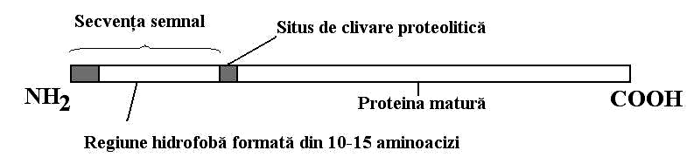
Fig.50. Diagrama unei secvenţe semnal ataşate la extremitatea amino terminală a unei proteine ce va fi eliminată în mediul extern

Datele recente confirmă faptul că procesul de secreţie a proteinelor la bacterii este un proces complex, în care sunt implicate numeroase proteine de transport ce formează un “translocon” (mecanism dependent de proteine secretoare), precum şi proteine de tip chaperone care asigură conformaţia optimă necesară secreţiei, fiind evidenţiate unele asemănări cu mecanismele de secreţie descrise la eucariote.

5.2.6. Degradarea proteinelor

Proteinele celulare, după îndeplinirea rolului pe care îl au, sunt supuse unui proces de degradare care are drept scop înlocuirea proteinelor “vechi” cu proteine “noi” (“turnover” proteic), procesul fiind foarte selectiv. Cauzele distrugerii proteinelor sunt multiple. Deseori, în urma procesului de traducere proteinele sintetizate prezintă erori în ceea ce priveşte compoziţia în aminoacizi; unele proteine suferă alterări chimice ca urmare a oxidării devenind astfel incapabile de a-şi realiza funcţiile; împachetarea incorectă a proteinelor etc (Jentsch, 1996).
Degradarea proteinelor se datorează, în principal, acţiunii proteazelor şi, deşi este mai bine studiat la eucariote procesul este destul de puţin cunoscut. Proteazele eucariotelor pot fi incluse în trei grupe în funcţie de acţiunea pe care au asupra proteinelor şi de localizarea lor (Lewin, 1997):
- proteaze implicate în evenimentele de procesare proteolitică ce conduc la obţinerea de proteine “mature”, funcţionale, sau care determină eliminarea secvenţei semnal de la nivelul proteinelor secretate;
- proteaze lizozomale, localizate la nivelul lizozomilor, implicate în degradarea proteinelor structurale importate în celule precum şi în autoliza ce are loc în cursul dezvoltării;
- proteaze citoplasmatice ce formează complexe macromoleculare numite “proteasomi”. Aceste agregate proteolitice degradează proteinele din citosol (determinând completa convertire a proteinelor la fragmente foarte mici), iar în anumite cazuri realizează prelucrări specifice ale proteinelor.
Mecanismul exact al procesului de degradare a proteinelor este departe de a fi înţeles, mai ales dacă ne gândim că uneori el nu poate fi prevăzut. Un exemplu în acest sens este cel al proteinelor musculare care încep să fie degradate în condiţii de inaniţie, furnizând aminoacizii necesari gluconeogenezei (Elliot şi Elliot, 1997).

